乌苏市2025年农村公路小修日常养护服务项目

招标编号：XJHYTC-2025003

采购文件

采购人：乌苏市交通运输局

代理机构：新疆恒业同创工程咨询有限公司

日期：2025年3日

目录

第一部分招标公告 2

第二部分投标人须知 7

第三部分采购需求 32

第四部分评审方法（综合评分法） 46

第五部分政府采购合同 54

第六部分投标文件格式 62

第一部分招标公告

项目概况

|  |
| --- |
| 乌苏市2025年农村公路小修日常养护服务项目的潜在供应商应登陆新疆政府采购网（<http://www.ccgp-xinjiang.gov.cn>）政采云平台线上获取获取采购文件，并于2025年04月03日10:30（北京时间）前递交响应文件。 |

一、项目基本情况

项目编号：XJHYTC-2025003

项目名称：乌苏市2025年农村公路小修日常养护服务项目

采购方式：公开招标

预算金额（元）：2640000

最高限价（元）：2640000

标项一：

标项名称:乌苏市2025年农村公路小修日常养护服务项目

数量:不限

预算金额（元）:2640000

简要规格描述或项目基本概况介绍、用途：主要日常养护我市县道里程438.637公里农村公路。服务时间2025年-2027年，主要服务养护内容：路面坑槽修补，拥包处理，整修路肩，护柱刷漆，完善道路里程碑、标志标牌，道路标线，涵洞、边沟修复，危桥修复，清理风积沙，极端天气道路应急处置，消除道路安全隐患等；（详见采购文件采购需求）

备注：

服务期：三年(合同一年一签，考核合格后续签下一年合同)。（具体以双方签订合同为准）。

本项目（否）接受联合体。

二、申请人的资格要求

1、满足《中华人民共和国政府采购法》第二十二条规定；

（一）具有独立承担民事责任的能力；

（二）具有良好的商业信誉和健全的财务会计制度；

（三）具有履行合同所必需的设备和专业技术能力；

（四）有依法缴纳税收和社会保障资金的良好记录；

（五）参加政府采购活动前三年内，在经营活动中没有重大违法记

录；

（六）法律、行政法规规定的其他条件。

2、落实政府采购政策需满足的资格要求：根据《政府采购促进中小企业发展管理办法》（财 库【2020】46 号）及《关于进一步加大政府采购支持中小企业力度的通知》（财 库〔2022〕19 号的规定，本项目部分专门面向中小企业，专门面向中小企业预留金额：792000元，占比30.00% 其中，面向小微企业预留金额：475200元，占比60.00% 。

3、本项目的特定要求：具备市政公用工程施工总承包三级及以上资质或公路工程施工总承包三级及以上。

4、其他要求：

（1）根据《财政部关于在政府采购活动中查询及使用信用记录有关问题的通知》（财库﹝2016﹞125号）的要求，凡拟参加本次招标项目的投标人，如在“信用中国”网站（www.creditchina.gov.cn）被列入失信被执行人、重大税收违法失信主体(搜索栏输入单位全称-点击总公司-截图)、中国政府采购网（<http://www.ccgp.gov.cn/search/cr/>）严重违法失信行为记录名单的（尚在处罚期内的），将拒绝其参加本次招标活动；

（2）单位负责人为同一人或者存在直接控股、管理关系的不同投标

人，不得参加同一合同下的政府采购活动。

三、获取招标文件

时间：2025年03月14日至2025年03月21日，每天上午00：00至12：

00，下午12：00至23:59（北京时间）

地点：政采云平台线上方式：供应商登录政采云平台https://www.zcygov.cn/在线申请获取采购文件（进入“项目采购”应用，在获取采购文件菜单中选择项目，申请获取采购文件）

四、提交投标文件截止时间、开标时间和地点

提交投标文件截止时间：2025年04月03日10:30（北京时间）

投标地点：请登录政采云投标客户端投标

开标时间：2025年04月03日10:30（北京时间）

开标地点：投标人登录政采云平台https://www.zcygov.cn/，进入“

项目采购-开标评标-右边选择对应项目点击“进入项目”进入开标大厅。

五、公告期限

自本公告发布之日起5个工作日。

六、其他补充事宜

 1、本项目实行网上投标，采用电子投标文件。

2、各供应商应在开标前确保成为正式注册入库供应商，并完成CA数字证书(符合国密标准)申领。因未注册入库、未办理CA数字证书等原因造成无法投标或投标失败等后果由供应商自行承担。如需咨询，请联系新疆CA服务热线4000921999；翔晟CA服务热线025-66085508。

3、供应商将政采云电子交易客户端下载、安装完成后，可通过账号密码或CA登录客户端进行投标文件的制作。在使用政采云投标客户端时，建议使用WIN7及以上操作系统。

 4、其他事项：

1.本项目为电子招投标，供应商需要使用CA加密锁，凡参加本项目投标须自行申领CA加密锁。  
 2.本项目实行网上投标，采用电子投标文件(供应商须使用CA加密锁通过政采云电子投标客户端制作投标文件)。若供应商参与投标，自行承担投标一切费用。  
 3.各供应商应确保是新疆维吾尔自治区政府采购网正式注册入库供应商，并完成CA数字证书申领。因未注册入库、未办理CA数字证书等原因造成无法投标或投标失败等后果由供应商自行承担。  
 4.供应商将政采云电子交易客户端下载、安装完成后，可通过账号密码或CA登录客户端进行投标文件制作。在使用政采云投标客户端时，建议使用WIN7及以上操作系统。客户端请至新疆政府采购网（http://www.ccgp-xinjiang.gov.cn/）下载专区查看，如有问题可拨打政采云客户服务热线95763进行咨询。  
 5.供应商在开标时须使用制作加密电子投标文件所使用的CA锁及电脑，电脑须提前配置好浏览器（建议使用360浏览器或谷歌浏览器），以便开标时解锁。  
 6.投标保证金缴纳及确认时间：凡拟参加本次招标项目的供应商，必须在开标前将投标保证金汇入指定账户。投标保证金汇款凭证上用途栏应注明:投标保证金+项目编号。否则，届时其投标将被拒绝。  
7.供应商对不见面开评标系统的技术操作咨询，可通过https://edu.zcygov.cn/luban/xinjiang-e-biding自助查询，也可在政采云帮助中心常见问题解答和操作流程讲解视频中自助查询，网址为：https://service.zcygov.cn/#/help，“项目采购”—“操作流程-电子招投标”—“政府采购项目电子交易管理操作指南-供应商”版面获取操作指南，同时对自助查询无法解决的问题可通过钉钉群及政采云在线客服获取服务支持。供应商钉钉群号：政采云新疆供应商服务1号群：30349928（如已加入1-11群，无需重复加入，十一个群联动直播），钉钉工具软件具有回放功能，直播培训结束后可在钉钉群中回放观看学习

特别提示：

        1、采购限额标准以上，200万元以下的货物和服务采购项目、400万元以下的工程采购项目，适宜由中小企业提供的，采购人应当专门面向中小企业采购。

        2、超过200万元的货物和服务采购项目，预留该部分采购项目预算总额的30%以上专门面向中小企业采购，其中预留给小微企业的比例不低于60%。

        3、超过400万元的工程采购项目中适宜由中小企业提供的，预留该部分采购项目预算总额的40%以上专门面向中小企业采购，其中预留给小微企业的比例不低于60%。

        4、对于未预留份额专门面向中小企业的采购项目，以及预留份额项目中的非预留部分采购包，采购人、采购代理机构应当对符合规定的小微企业报价给予10%~20%（工程项目为3%~5%）的扣除，用扣除后的价格参加评审。适用招标投标法的政府采购工程建设项目，采用综合评估法但未采用低价优先法计算价格分的，评标时应当在采用原报价进行评分的基础上增加其价格得分的3%~5%作为其价格分。

        5、接受大中型企业与小微企业组成联合体或者允许大中型企业向一家或者多家小微企业分包的采购项目，对于联合协议或者分包意向协议约定小微企业的合同份额占到合同总金额30%以上的，采购人、采购代理机构应当对联合体或者大中型企业的报价给予4%~6%（工程项目为1%~2%）的扣除，用扣除后的价格参加评审。适用招标投标法的政府采购工程建设项目，采用综合评估法但未采用低价优先法计算价格分的，评标时应当在采用原报价进行评分的基础上增加其价格得分的1%~2%作为其价格分。

七、对本次招标提出询问，请按以下方式联系

1、采购人信息：

名称：乌苏市交通运输局

联系方式：13031310258

2、采购代理机构信息：

名称：新疆恒业同创工程咨询有限公司

地址：新疆塔城地区塔城市光明路102号

项目联系人：韩骐泽

联系方式：18197565190

**此公告以网上为准**

第二部分投标人须知

投标人须知前附表

|  |  |  |
| --- | --- | --- |
| 序号 | 内容 | 说明与要求 |
| 1 | 项目名称及项目编号 | 项目名称：乌苏市2025年农村公路小修日常养护服务项目  项目编号：XJHYTC-2025003 |
| 2 | 采购人 | 名称：乌苏市交通运输局  地址：乌苏市新区水林大楼  联系人：李俊才  联系电话：13031310258 |
| 3 | 采购代理机构 | 名称：新疆恒业同创工程咨询有限公司  地址：新疆塔城地区塔城市光明路102号  联系人：韩骐泽  联系电话：18197565190 电子邮件：526300805@qq.com |
| 4 | 采购内容 | 详见招标文件第三部分采购需求； |
| 5 | 资金来源 | 财政资金 |
| 6 | 预算金额 | 264万元 |
| 7 | 采购方式 | 公开招标 |
| 8 | 投标人资格要求 | 1、满足《中华人民共和国政府采购法》第二十二条规定；（一）具有独立承担民事责任的能力；  （二）具有良好的商业信誉和健全的财务会计制度；（三）具有履行合同所必需的设备和专业技术能力；（四）有依法缴纳税收和社会保障资金的良好记录；  （五）参加政府采购活动前三年内，在经营活动中没有重大违法记录；  （六）法律、行政法规规定的其他条件。  2、落实政府采购政策需满足的资格要求：根据《政府采购促进中小企业发展管理办法》（财 库【2020】46 号）及《关于进一步加大政府采购支持中小企业力度的通知》（财 库〔2022〕19 号的规定，本项目部分专门面向中小企业，专门面向中小企业预留金额：792000元，占比30.00% 其中，面向小微企业预留金额：475200元，占比60.00% 。  请根据要求单独上传《中小企业声明函》。格式以采购文件要求为准。  请根据要求单独上传《分包意向协议》，并在分包意向协议中进行相关比例说明。  注：如未按规定提供将会导致废标备注：本项目无需提供原件,若投标文件中扫描件无法辨识，投标文件将被拒绝。  3、本项目的特定要求：具备市政公用工程施工总承包三级及以上资质或公路工程施工总承包三级及以上。  4、其他要求：  （1）根据《财政部关于在政府采购活动中查询及使用信用记录有关问题的通知》（财库﹝2016﹞125号）的要求，凡拟参加本次招标项目的投标人，如在“信用中国”网站（www.creditchina.gov.cn）被列入失信被执行人、重大税收违法失信主体(搜索栏输入单位全称-点击总公司-截图)、中国政府采购网(  <http://www.ccgp.gov.cn/search/cr/>）严重违法失信行为记录名单的（尚在处罚期内的），将拒绝其参加本次招标活动；  （2）单位负责人为同一人或者存在直接控股、管理关系的不同投标人，不得参加同一合同下的政府采购活动。 |

|  |  |  |  |
| --- | --- | --- | --- |
| 9 | 是否允许联合体投标 | | 应满足要求：□是/☑否。 |
| 10 | 踏勘现场 | | ☑自行踏勘。  □统一组织。 |
| 11 | 投标文件的组成部分 | 封面 | 投标文件封面； |
| 资格审查材料 | 按本招标文件第四部分评审方法中资格审查评审标准的要求提供相关材料。 |
| 商务  文件 | ☆投标函；  ☆开标一览表；  ☆分项报价表；  ☆服务承诺书；  商务条款偏离说明表；  投标人认为有必要提供的声明及文件资料；  其他： |
|  | 投标人自行编写的技术文件：  ①针对本项目的综合说明（含服务理念、工作目标、整体实施措施）； |

|  |  |  |  |
| --- | --- | --- | --- |
|  |  | 服务要求文件 | ②简单方案说明或总体方案设计；  ③项目组织和管理；  ④质量、进度、安全相关保障措施；  ⑤项目管理机构：要求提供项目管理机构框图、人员配备方案及岗位职责和职业资格（含管理层的设置，主要技术人员的人  数和职责，各部门的设置、职责和拟安排的人数）；⑥完成服务所需的工具、设备等资源配置； |
| 12 | 投标有效期 | | 自投标截止之日起90日历天。 |
| 13 | 投标截止时间（开标时间） | | 截止时间：2025年04月03日10：30（北京时间） |
| 14 | 答疑接受时间 | | 2025年04月03日10:30（北京时间）前接受投标人疑问或澄清要求（逾期不予受理）。  联系人：韩骐泽  联系电话：18197565190  提交方式：将疑问或澄清文件加盖单位公章的纸质资料和下载招标文件的凭证复印件加盖公章递交至新疆恒业同创工程咨询有限公司。  注：澄清、修改文件发出后，投标人必须使用最新的澄清文件制作电子投标文件，否则将无法完成上传。 |
| 15 | 投标人在投标截止时间前提交的文件 | | 截止时间：2025年04月03日10：30（北京时间） |
|  |  | | 采用不见面开标：  开标时间：2025年04月03日10：30（北京时间）  开标地点：政采云不见面开标大厅  不见面开标默认解密时长：30分钟  关于能否延长解密时间的约定：否  须知：1．本项目采用不见面开标、投标人需要递交电子响应文件，加密的电子响应文件，在投标截止时间前通过政采云平台（<https://www.zcygov.cn/>）上传到指定位置。无需递交纸质文件。  2.本项目采用远程不见面交易的模式。开标当日，投标人无需到达开标现场，仅需在任意地点通过政采云平台 |

|  |  |  |
| --- | --- | --- |
| 16 | 开标时间及地点 | （<https://www.zcygov.cn/>）完成远程解密、提疑澄清、开标唱标、结果公布等交互环节。投标人必须使用能正确解密响应文件的“CA锁”在规定的时间内完成远程解密，因投标人原因未能解密、解密失败或解密超时，视为投标人撤销其响应文  件，系统内响应文件将被退回，默认自动放弃；因采购人原因或网上招投标平台发生故障，导致无法按时完成响应文件解密或开、评标工作无法进行的，可根据实际情况相应延迟解密时间或调整开、评标时间或供应商需将未加密的投标文件提供给采购代理机构，采购代理机构通过[异常处理]端口上传、解  密。  （友情提示：供应商编制标书的CA需与解密CA保持一致，若因自身原因导致未能解密，自行承担相应后果）。  3.远程开标前，投标人务必在政采云平台  （<https://www.zcygov.cn/>）响应文件上传模块中使用“模拟解密”功能，验证本机远程自助解密环境。  响应文件格式文件要求盖单位章和（或）签字的地方，供应商均应使用CA数字证书加盖供应商的单位电子签章和（或）法定代表人的个人电子签名。 |
| 17 | 投标保证金 | 保证金金额：50000元（伍万元整）  保证金用途备注：【示例：乌苏市2025年农村公路小修日常养护服务项目投标保证金或XJHYTC-2025003】  保证金缴纳账号：  账户名称：新疆恒业同创工程咨询有限公司  开户行:交通银行股份有限公司乌鲁木齐南湖路支行  账号:651651027013000963878  联系电话：18197565190  1.电汇、网银转账须知  1.1、保证金必须从企业基本帐户缴纳至采购代理机构给定 |

|  |  |  |  |  |
| --- | --- | --- | --- | --- |
|  |  | 的账户。以个人、企业的办事处、分公司、子公司名义或从他人帐户、供应商企业的其他账户缴纳的保证金无效。（投标文件中需附开户许可证或基本账户信息单）  1.2、保证金必须在投标截止时间（开标时间）前缴纳至采购招标代理公司账户。供应商需自行评估因异地、跨行、公休日等因素造成的磋商保证金到账延迟风险，并承担相应责任。  1.3、投标保证金的提交以采购代理机构公司账户到账时间为准,若供应商未按照上述规定缴纳保证金,响应文件将被拒绝评审.  本项目接受电子保函  2.政采云电子保函须知  2.1、政采云电子保函形式缴纳投标保证金，在线完成保函的申请、审核、开票、出函等环节；  2.2、如采用政采云电子保函形式，可按照以下形式进行在线申请，电子保函申请链接（https://jinrong.zcygov.cn/finance/letter/product/detail?id=30&source=41），如遇问题可拨打客服电话：4009039583；  2.3、将保函制作到电子投标文件即可。  【备注：如采用电子保函形式缴纳的，在投标截止日之前须从新疆电子保函服务管理平台中确认是否生效。电子保函服务管理平台技术人员联系方式：95763。除新疆政府采购电子保函外,暂不予认可其他电子保函。】 | | |
| 18 | 投标文件 | 1、本项目采用不见面开标、供应商需要递交电子响应文件，加密的电子响应文件在投标截止时间前通过政采云平台  （<https://www.zcygov.cn>）上传到指定位置。（加密的电子响应文件为使用政采云电子投标客户端制作生成的加密版投标响应文件）。供应商未按上述要求提供加密的电子响应文件的，  将导致投标无效。无需递交纸质文件。  2、中标供应商在领取中标通知书时需提供交纸质版响应文件（一正二副，印章齐全）及投标文件电子版U盘或光盘2个。  注：采用全过程电子招投标流程的项目，请各投标人在投标截止后5日内将投标文件邮寄（顺丰或邮政，费用自理）或送达至我招标代理机构，以便招投标资料的收集整理存档，感谢配合。  邮寄地址：新疆塔城地区塔城市光明路102号（新疆恒业同创工程咨询有限公司），收件联系人：韩骐泽 联系电话：18197565190 | | |
| 19 | 签字或盖章要求 | | 响应文件格式文件要求盖单位章和签字的地方，供应商均应使用CA数字证书加盖企业电子签章和法定代表人或委托代理人的电子签名或电子章。 | |
| 20 | 评审小组的组建及评  审专家的确定方式 | | 招标采购单位依法组建评审小组共5人组成。  小组确定方式：  □计算机随机抽取语音通知方式  ☑其他方式：新疆政府采购网政采云评标专家库，随机抽取。 | |
| 21 | 评审方法 | | ☑资格后审  ☑综合评分法 | □资格预审  □最低评标价法 |
| 22 | 评审办法 | | 综合评分法是指在最大限度地满足招标文件实质性要求前提下,按照招标文件中规定的评分细则评审后，以评标最终得分最高的投标人作为中标人的评标方法。每一投标人的最终得分为所有评委评分的算术平均值。得分相同的，报价较低的一方为中标人。得分且投标报价相同的，技术指标较优的一方为中标人。 | |
| 23 | 最高限价 | | 为保证本项目质量，良好的售后服务，供应商不得以低于成本的报价竞标，否则将做废标处理。  本次采购设置最高限价：2640000元  注：各供应商的报价超出此范围将做废标处理。 | |
| 24 | 付款方式 | | 具体以签订合同为准。 | |
| 25 | 中小微型企业有关政策 | | 1. 根据财政部、工业和信息化部发布的关于印发《政府采购促进中小企业发展管理办法》的通知，财库[2020]46号）规定执行；   本项目部分专门面向中小企业预留采购份额。专门面向中小企业预留金额：792000元，占比30.00% 其中，面向小微企业预留金额：475200元，占比60.00% 。  **对符合规定的小微企业报价给予10%的扣除，用扣除后的价格参加评审。** | |

|  |  |  |
| --- | --- | --- |
| 26 | 政府采购政策落实 | 本项目所属行业：建筑业 |
| 27 | 履约保证金 | 不缴纳 |
| 28 | 低于成本价不正当竞争预防措施 | 在评标过程中，评标委员会认为供应商的报价明显低于其他通过符合性审查供应商的报价，有可能影响产品质量或者不能诚信履约的，评标委员会将通过“政府采购云平台”在线询标的方式要求投标供应商在规定的时间内作出必要的澄清、说明或者补正，投标供应商澄清、说明或补正时间为30分钟，并 |
| 提交相关证明材料。供应商在线提交的说明应当按照国家财务会计制度的规定要求，逐项就供应商提供的货物、工程和服务的主营业务成本（应根据供应商企业类型予以区别）、税金及附加、销售费用、管理费用、财务费用等成本构成事项详细陈述。  投标供应商的澄清、说明或者补正应当通过“政府采购云平台”在线答复的方式提交，并加盖公章（电子印章），或者由法定代表人（负责人）或其授权的代表签字。  供应商提供书面说明后，评标委员会应当结合采购项目采购需求、专业实际情况、供应商财务状况报告、与其他供应商比较情况等就供应商提供在线说明进行审查评价。供应商拒绝或者变相拒绝提供有效在线说明或者在线说明不能证明其报价合理性的，评标委员会应当将其投标文件作为无效处理。 |
| 29 | 推荐成交候选供应商的数量 | 3家 |
| 30 | 财政部门指定的媒体 | 新疆政府采购网（[http://www.ccgp-xinjiang.gov.cn](http://www.ccgp-xinjiang.gov.cn/home.html?utm=sites_group_front.710c91b2.0.0.037d38109f5411ecb7a6514dc77ca143)） |
| 31 | 招标代理服务费 | 招标代理服务费以采购预算总金额为基准价，参照中华人民共和国国家计划委员会《招标代理服务收费管理暂行办法》计价格【2002】1980号文规定计取，由中标单位支付。中标单位在收到中标通知书前，向新疆恒业同创工程咨询有限公司一次性支付招标代理服务费。 |
| 32 | 监管部门 | 乌苏市财政局 |
| 33 | 争议的解决 | 若甲、乙双方发生纠纷，应首先友好协商解决，如不能达成一致意见，可向采购人所在地法院提起诉讼。 |
| 34 | 解释权 | 构成采购文件的各个组成文件应互为解释，互为说明；除采购文件中有特别规定外，按采购邀请、采购须知、响应文件格式的先后顺序解释；同一组成文件中就同一事项的规定或约定不一致的，以编排顺序在后者为准；按本款前述规定仍不能形成结论的，由采购代理机构和采购人负责解释。 |
| 35 | 备注 |  |
| 注意事项 | | 1、根据《财政部关于在政府采购活动中查询及使用信用记录有关问题的通知》财库〔2016〕125号的规定，各供应商应在本项  目采购公告发布之日起到响应文件递交截止时间期间，通过  “信用中国”网站（[www.creditchina.gov.cn](qq://txfile/)）、中国政府采购网（[www.ccgp.gov.cn](qq://txfile/)）、中国裁判文书网  （<http://wenshu.court.gov.cn>）等渠道查询主体信用记录，并将信用信息查询记录作为响应文件组成部分。  2、电子招投标情况说明：  （1）电子招投标：本项目以数据电文形式，依托“政府采购云平台（www.zcygov.cn）”进行招投标活动。  （2）投标准备：注册账号--点击“商家入驻”，进行政府采购供应商资料填写；申领CA数字证书---申领流程详见“新疆政府采购网-下载专区-电子交易客户端-CA驱动和申领流程”；安装“政采云电子交易客户端”----前往“新疆政府采购网-下载专区-电子交易客户端”进行下载并安装。  （3）招标文件的获取：使用账号登录或者短信验证码或者使用CA登录政采云平台；进入“项目采购”应用，在获取竞争性磋商文件菜单中选择项目，获取竞争性磋商文件。  （4）投标文件的制作：在“政采云电子交易客户端”中完成“填写基本信息”、“导入投标文件”、“标书关联”、“标书检查”、“电子签名”、“生成电子标书”等操作。  （5）投标文件的传输递交：供应商在投标截止时间前将加密的投标文件上传至政府采购云平台。  （6）投标文件的解密：供应商按照平台提示和竞争性磋商文件的规定在半小时内完成在线解密。通过“政府采购云平台”上传递交的投标文件无法按时解密，投标供应商提供了备份投标文件的，以备份投标文件为依据，否则视为投标文件撤回。通过“政府采购云平台”上传递交的投标文件已按时解密的，备份投标文件自动失效。供应商仅提供备份投标文件，没有在电 |

|  |  |
| --- | --- |
|  | 子交易平台传输递交投标文件的，投标无效。  （7）具体操作指南：详见政采云平台“服务中心-帮助文档-项目采购-操作流程-电子招投标-政府采购项目电子交易管理操作指南-供应商”。  （8）供应商在进行上述操作时，如遇技术问题可登录政采云（https://[www.zcygov.cn/](http://www.zcygov.cn/)），点击右侧咨询小采，获取采小蜜智能服务管家帮助，或拨打政采云服务热线95763获取热线服务帮助。  （9）如果供应商电子投标文件无法制作或无法导入及导出等问题，可拨打政采云服务热线进行咨询联系。  联系人：政采云客户服务热线联系电话：95763 |
| 1、供应商应依照采购文件要求在响应文件中提供相关材料原件的扫描件。  2、各供应商在网上及时查询本项目的澄清、修改和补充等内容，如未及时查询相关内容，造成后果自行承担。  3、在采购过程直至签订合同前的任何时间，如经证实发现供应商响应文件中有弄虚作假的内容，其投标文件作废。（如假证书、假业绩、隐瞒不良行为记录、夸大荣誉、使用非本单位在职员工的相关证件及不符合招标文件规定的条款等）；在签订合同之前，采购人如发现投标人的响应文件有弄虚作假内容，采购人可拒绝与其签订合同，没收投标保证金。并将其列入政府采购黑名单库。  4、关于投标保证金的退还：  （1）未中标（成交）单位：自中标（成交）通知书发出之日起5个工作日内退还。  （2）中标（成交）单位：自采购合同签订之日起5个工作日内退还。中标（成交）人办理保证金退款申请时，中标（成交）人还须提供与采购人签订的已加盖中标方公章的《政府采购合同》复印件或扫描件一份（代理机构存档备查）。  说明：中标（成交）单位在领取中标（成交）通知书后，应及时将拟定的《政府采购合同》电子版发送至采购人，并及时取得联系。  5、在本次采购项目中供应商所投产品如涉及商品包装和快递包装的须满足《财政部等三部门联合印发商品包装和快递包装政府采购需求标准》（试行）(财办库〔2020〕123号文)。6、本项目的采购活动以及相关当事人须接受财政监督部门依法实施的监督。 | |

备注：1.本表内容与招标文件其它内容不一致的，应当以本表内容为准。

2.采购文件中部分加“*”、加粗、加下划线、废标、无效标、投标被拒绝字样的条款，为招标的实质性要求和条件，着重提醒各投标人注意，并认真查看采购文件中的每一个条款

及要求，因误读采购文件而造成的后果，采购人概不负责。

投标人须知正文部分

一、总则

1.说明

1.1本招标文件适用于本次招标采购项目的招标投标。

2.定义

2.1“采购人”名称见本招标文件第二部分“投标人须知前附表”。

2.2“采购代理机构”名称见本招标文件第二部分“投标人须知前附表”。

2.3“服务”指招标文件第三部分所述投标人应该履行的承诺和义务。

2.4“潜在投标人”指符合招标文件各项规定的投标人。

2.5“投标人”指符合招标文件规定并参加投标的投标人。

2.6“投标人公章”在投标文件中指与投标人标准公章一致的投标人电子签章。

2.7“电子投标文件”指利用政采云平台提供的“电子投标文件制作工具”编制加密和

未加密的投标文件。

3.合格投标人的条件

3.1具有本项目实施能力，符合、承认并承诺履行本文件各项规定的国内法人、其他组织或

自然人均可参加投标。

3.2遵守有关的国家法律、法规和条例，具备《中华人民共和国政府采购法》和本文件中规

定的条件：

1)具有独立承担民事责任的能力；

2)具有良好的商业信誉和健全的财务会计制度；

3)具有履行合同所必需的设备和专业技术能力；

4)具有依法缴纳税收和社会保障资金的良好记录；

5)参加政府采购活动前三年内，在经营活动中没有重大违法记录；

6)法律、行政法规规定的其他条件；

7)具有本招标文件第二部分“投标人须知前附表”中规定的资格条件。

3.3投标人之间如果存在下列情形之一的，不得同时参加同一包（标段）或者不分包（标段

)的同一项目投标：

3.3.1法定代表人为同一个人的两个及两个以上法人；

3.3.2母公司、全资子公司及其控股公司；

3.3.3参加投标的其他组织之间存在特殊的利害关系的；

3.3.4法律和行政法规规定的其他情形。

3.4投标人须持有《法定代表人授权委托书》。

3.5投标人在政采云平台内针对本项目报名并下载了电子采购文件。

3.6投标人按时足额交纳投标保证金。

3.7本次招标是否允许由两个以上投标人组成一个联合体以一个投标人身份共同投标，按

照招标文件第二部分“投标人须知前附表”中的规定。如果允许，除均应符合上述规定外，还

应符合下列要求：

1）联合投标体应提供“联合投标协议书”，该协议书对联合投标各方均具有法律约束力。联合投标体必须确定其中一方为投标的全权代表参加投标活动，并承担投标及履约活动中的全部责任与义务，且联合体各方无论是否实际参加、发生的情形怎样，一旦该联合体实际开始投标，联合体各方均应当就本次采购所引起或相关的任何或所有事项、义务、责任、损失等承担连带责任。申请参与本项目联合投标成员各自均应具备政府有权机构核发的有效营业执照；均

应是自主经营、独立核算、处于持续正常经营状态的经济实体。

2）联合体各方中至少应当有一方对应满足本项目规定的相应资质条件，并且联合体投标人

整体应当符合本项目的资质要求，否则，其提交的联合投标将被拒绝。

3）由不同专业的投标人组成的联合体,首先以投标的全权代表方的应答材料作为认定资质

以及商务评审的依据；涉及行业专属的资质,按照所属行业所对应的投标人的应答材料确定。

4）联合体中标后，合同应由各成员的合法授权代表签字并加盖各成员公章，以便对联合体

成员作为整体和他们各自作为独立体均具有法律约束力，但若该等签字或公章不齐全或缺乏，

该联合体的牵头人的签署或类似的意思表示人具有代表该联合体的签署或意思表示的法律效力

,并且据此各成员为履行合同应向采购代理机构与采购人承担连带责任。

5）联合体或其成员不得将其在合同项下的权利或义务全部或部分转让给第三人，有关分包事项或服务委托等须事先取得采购代理机构书面同意并且须遵守相关法律、法规、本次招标的

全部相关规定。

6）联合体各方均不得同时再以自己独立的名义单独投标，也不得再同时参加其他的联合体

投标。若该等情形被发现，其单独的投标和与此有关的联合体的投标均将被一并拒绝。

3.8投标人不得与采购人、采购代理机构等有利害关系。

4.投标费用

4.1投标人应承担所有与准备和参加投标有关的费用。

5.纪律

5.1投标人的投标行为应遵守中国的有关法律、法规和规章。

5.2投标人不得相互串通投标报价，不得妨碍其他投标人的公平竞争，不得损害采购人或

其他投标人的合法权益，投标人不得以向采购人、评标委员会成员行贿或者采取其他不正当手段

谋取中标。

5.2.1有下列情形之一的，属于投标人相互串通投标：

<5.2.1.1>投标人之间协商投标报价等投标文件的实质性内容；<5.2.1.2>投标人之间约定中标人；

<5.2.1.3>投标人之间约定部分投标人放弃投标或者中标；

<5.2.1.4>属于同一集团、协会、商会等组织成员的投标人按照该组织要求协同投标；<5.2.1.5>投标人之间为谋取中标或者排斥特定投标人而采取的其他联合行动。

5.2.2有下列情形之一的，视为投标人相互串通投标：

<5.2.2.1>不同投标人的投标文件由同一单位或者个人编制；

<5.2.2.2>不同投标人委托同一单位或者个人办理投标事宜，或制作电子投标文件的文件制作机器码（mac地址）一致，或制作电子投标文件的文件创建标识码一致；

<5.2.2.3>不同投标人的投标文件载明的项目管理成员为同一人；

<5.2.2.4>不同投标人的投标文件异常一致或者投标报价呈规律性差异；<5.2.2.5>不同投标人的投标文件相互混装；

<5.2.2.6>不同投标人的投标保证金从同一单位或者个人的账户转出。

6.通知

6.1对与本项目有关的通知，采购代理机构将以书面（包括书面材料、信函等，下同）或在本次招标公告刊登的媒体上发布公告并在政采云平台内发送变更通知及/或答疑文件的形式，向潜在投标人发出，电话号码以潜在投标人的登记为准。收到通知的投标人须立即予以回复确认,但投标人未回复或采购代理机构未收到回复时，并不应当被理解为采购代理机构知道或应当知道投标人是否收到通知。因登记有误或其它任何意外情形，导致所发出的通知延迟送达或无法到

达投标人，采购代理机构不因此承担任何责任，有关的招标活动可以继续有效地进行。

二、招标文件

7.招标文件组成

7.1招标文件由招标文件目录所列内容组成。

8.踏勘现场

8.1本项目是否统一组织投标人踏勘现场见招标文件第二部分“投标人须知前附表”中的规定。无论是否统一组织，投标人应对供货现场和周围环境进行勘察，以获取编制投标文件所

需的资料。

8.2踏勘现场所发生的费用由投标人自行承担。采购人向投标人提供的有关供货现场的资料和数据，是采购人现有的能使投标人利用的资料。采购人对投标人由此而做出的推论、理解和结论概不负责。投标人未到供货现场实地踏勘的，中标后签订合同时和履约过程中，不得以不完全

了解现场情况为由，提出任何形式的增加合同价款或索赔的要求。

8.3除非有特殊要求，招标文件不单独提供供货使用地的自然环境、气候条件、公用设施等

情况，投标人被视为熟悉上述与履行合同有关的一切情况。

8.4除采购人原因外，投标人自行负责在踏勘现场中所发生的人员伤亡和财产损失。

9.知识产权

9.1投标人须保证，采购人在中华人民共和国境内使用投标货物、资料、技术、服务或其任何一部分时，享有不受限制的无偿使用权，不会产生因第三方提出侵犯其专利权、商标权或其它知识产权而引起的法律或经济纠纷。如投标人不拥有相应的知识产权，则在投标报价中必须包

括合法获取该知识产权的一切相关费用。如因此导致采购人损失的，投标人须承担全部赔偿责任

。

9.2投标人如欲在项目实施过程中采用自有知识成果，须在投标文件中声明，并提供相关知

识产权证明文件。使用该知识成果后，投标人须提供开发接口和开发手册等技术文档。

10.答疑及招标文件的澄清和修改

10.1投标人如果对招标文件有疑问或要求进行澄清的，应按照招标文件第二部分“投标人须知前附表”规定向采购代理机构提出。提出后，请投标人及时通过政采云平台“答疑文件下载”栏目查看答疑文件或澄清文件。必要时，采购代理机构将组织相关专家召开答疑会，如召开，答疑会安排另行通知。投标人在规定的时间内未对招标文件提出疑问或要求澄清的，采购代理机构将视其为同意，对在“答疑接受时间”后就招标文件内容提出的疑问及澄清要求将不予

受理。

10.2无论出于何种原因，采购代理机构主动或出于解答投标人疑问对已发出的招标文件进行必要澄清或修改的，应当在招标文件要求提交投标文件截止时间15日前，以当面交接、邮寄、传真或电子邮件、网站披露等其中至少一种方式，向潜在投标人发出澄清、修改的补充文件。需要为此调整投标文件提交截止时间的，应当重新确定，并就变更后的投标截止时间重新发出通

知。

特殊情况下，采购代理机构发布澄清、修改文件后，征得投标人同意，可不改变投标截止时

间和开标时间。

10.3采购代理机构一旦对招标文件作出了澄清、修改，即刻发生效力，采购代理机构有关

的补充文件，将作为招标文件的组成部分，对所有现实的或潜在的投标人均具有约束力，而无论

是否已经实际收到上述文件。同时，采购代理机构和投标人的权利及义务将受到新的截止期的约

束。

10.4采购代理机构对招标文件作出的澄清、修改在政采云平台内进行披露，请投标人及时关注并获取相关资料。因登记有误、线路故障或其它任何意外情形，导致投标人未及时获取的，采购代理机构不因此承担任何责任，且有关的招标活动继续有效地进行。当招标文件的澄清、修

改及进行其他答复等就同一内容的表述不一致时，以最后发布的内容为准。

三、投标文件

11.投标文件的语言及计量单位

11.1投标人提交的投标文件（包括技术文件和资料、图纸中的说明）以及投标人与采购代

理机构就有关投标的所有来往函电均应使用中文简体字。

11.2原版为外文的证书类文件，以及由外国人作出的本人签名、外国公司的名称或外国印章等可以是外文，但应当提供中文翻译文件并加盖投标人公章。必要时评标委员会可以要求投标人提供附有公证书的中文翻译文件或者与原版文件签章相一致的中文翻译文件。原版为外文

的证书类、证明类文件，与投标人名称或其他实际情况不符的，投标人应当提供相关证明文件。

11.3除非招标文件另有规定，投标文件所使用的计量单位，应使用国家法定计量单位。

11.4对违反上述规定情形的，评标委员会有权要求投标人限期提供相应文件或决定对其投

标予以拒绝。

11.5电报、电话、传真形式的投标概不接受。投标人的投标文件一律不予退还。

12.投标文件组成及编制

12.1投标文件分为资格审查资料、商务文件、服务文件。

商务文件指投标人提交的证明其有资格参加投标和中标后有能力履行合同的文件。服务文件指投标人提交的能够证明其提供的货物及服务符合招标文件规定的文件。本次招标，投标人须按招标文件第二部分“投标人须知前附表”中规定提交资格审查资料、商务文件和服务文件

,其中加☆项目若有缺失或无效，将导致投标被拒绝且不允许在开标后补正。

12.2投标人递交的投标文件及相关要求按照招标文件第二部分“投标人须知前附表”中的

规定。

12.2.1电子投标文件的编制

<12.2.1.1>电子投标文件使用政采云平台提供的投标文件制作工具以及招标文件要求进行制作编制。投标文件制作时，不同内容按标签提示制作导入，按照招标文件中明确的投标文件目录

和格式进行编制，保证目录清晰、内容完整。

<12.2.1.2>电子投标文件须使用投标人公章的电子签章以及法定代表人的电子签章。若无电子签章，则视为无效投标。

<12.2.1.3>电子招投标文件具有法律效力，与其他形式的招投标文件在内容和格式上等同，若投标文件与招标文件要求不一致，其内容影响中标结果时，责任由投标人自行承担。投标人递交的电子投标文件因投标人自身原因而导致无法导入电子辅助评标系统，该投标文件视为无效

投标文件，将导致其投标被拒绝。

13.投标报价

13.1所有投标报价均以人民币元为计算单位。只要投报了一个确定数额的总价，无论分项

价格是否全部填报了相应的金额或免费字样，报价应被视为已经包含了但并不限于各项购买货

物及其运送、安装、调试、验收、保险和相关服务等的费用和所需缴纳的所有价格、税、费。在其他情况下，由于分项报价填报不完整、不清楚或存在其他任何失误，所导致的任何不利后果

均应当由投标人自行承担。

13.2投标人投报多包的，须对每包分别制作投标文件并报价。

13.3除非招标文件另有规定，不接受可选择或可调整的投标方案和报价，任何有选择的或

可调整的投标方案和报价将被视为非响应性投标而被拒绝。

13.4本项目是否接受进口产品按照招标文件第二部分“投标人须知前附表

中”中的规定。

13.5本项目是否允许投标人将项目的非主体、非关键性工作交由他人完成按照招标文件第二部分“投标人须知前附表”中的规定。如允许，投标人根据采购项目的实际情况，拟在中标

后将中标项目的非主体、非关键性工作交由他人完成，须在技术文件中载明。

13.6投标人须严格按照报价明细表规定的内容填写货物单价以及其他事项。

13.7投标人对投标报价若有说明应在投标文件中显著处注明。除政策性文件规定以外，投

标人所报价格在合同实施期间不因市场变化因素而变动。

13.8对于有配件、耗材、选件、备件和特殊工具的货物，还应填报投标货物配件、耗材、

选件表和备件及特殊工具清单，注明品牌、型号、产地、功能、单价、批量折扣等内容，该表格格式由投标人自行设计。投标人按照上述要求分类报价，其目的是便于评标，但在任何情况下并

不限制采购人以其他条款签订合同的权利。

13.9最低报价不能作为中标的保证。

14.投标有效期

14.1本项目的投标有效期按照招标文件第二部分“投标人须知前附表中”中的规定。投标

有效期自开标之日起计算，短于规定期限的投标将按无效投标处理。

14.2在特殊情况下，采购代理机构可与投标人协商延长投标有效期。这种要求和答复都应以书面形式进行。此时，规定的投标保证金的有效期也相应延长。投标人可以拒绝接受延期要求而不会被没收保证金。同意延长有效期的投标人除按照采购代理机构要求修改投标有效期外，不

能修改投标文件的其他内容。

15.投标内容填写说明

15.1投标人应详细阅读招标文件的全部内容。投标文件须对招标文件中的内容作出实质性和完整的响应，如果投标文件填报的内容不详，或没有提供招标文件中所要求的全部资料及数据

,将可能导致投标被拒绝。

15.2投标文件须严格按照招标文件第六部分规定的格式提交，并按规定的统一格式逐项填写，不准有空项；无相应内容可填的项，应填写“无”、“未测试”、“没有相应指标”等明确的回答文字。由于编排混乱导致投标文件被误读或查找不到，其责任由投标人承担。投标文件未

按规定提交或留有空项，将被视为不完整响应的投标文件，其投标有可能被拒绝。

15.3开标一览表为在开标仪式上唱标的内容，要求按格式统一填写，不得自行增减内容。

15.4投标人须注意：为合理节约政府采购评审成本，提倡诚实信用的投标行为，特别要求投标人应本着诚信精神，在本次投标文件的偏离表中，均以审慎的态度明确、清楚地披露各项偏离。若投标人对某一事项是否存在或是否属于偏离不能确定，亦必须在偏离表中清楚地表明该偏离事项，并可以注明不能确定的字样。任何情况下，对于投标人没有在偏离表中明确、清楚地披露的事项，包括可能属于被投标人在偏离表中遗漏披露的事项，一旦在评审中被发现存在偏离或

被认定为属于偏离，则评标委员会有权视具体情形评审时予以处理，乃至对该投标予以拒绝。

15.5投标人必须保证投标文件所提供的全部资料真实可靠，并接受采购代理机构或评标委

员会对其中任何资料进一步审查的要求。

15.6投标人在投标文件及相关文件的签订、履行、通知等事项的文件中的单位盖章、印章、公章等处均指与当事人全称相一致的电子签章或标准公章，不得使用其他形式（如带有“专用

章”等字样的印章）。不符合本条规定的按无效投标处理。

四、投标保证金

16.投标保证金

16.1投标人应按照招标文件第二部分“投标人须知前附表”中的规定交纳。投标保证金须

于到账截止时间前到帐，并经采购代理机构确认。

16.2采购代理机构不接收以现金或汇票等其他形式递交的投标保证金。未按要求提交投标

保证金的，将被视为无效投标。

16.3未中标的投标人的投标保证金在中标通知书发出之日起5个工作日内退还；中标人的

投标保证金将在合同生效后5个工作日内退还。

16.4投标保证金退还一律采用网上银行转帐方式退还至投标人的汇款帐户，资金原路返回

。

五、投标文件的递交

17.投标文件的密封和标记

投标人应通过电子投标文件制作工具严格按招标文件要求制作投标文件，在投标截止时间前完成上传经过数字证书电子签章并加密的投标文件（加密和解密须用同一把数字证书）。投标人在投标截止时间前，可以对其所递交的投标文件进行修改并重新上传，但以投标截止时间

前最后一次上传的投标文件为有效投标文件。

投标截止时间以政采云平台显示的时间为准，逾期系统将自动关闭，未完成上传的投标文

件视为逾期送达，将被拒绝。

18.投标文件的递交

18.1投标人应当在招标文件要求提交投标文件的截止时间前加密上传至政采云平台。

18.2在招标文件要求提交投标文件的截止时间之后送达的投标文件，为无效投标文件，采

购代理机构将拒绝接收。

19.投标文件的修改和撤回

19.1投标人在递交投标文件后，可以修改或撤回其投标，但这种修改和撤回，必须在规定

的投标截止时间前。在投标截止时间后，投标人不得要求修改或撤回其投标文件。

六、开标

20.开标

20.1采购代理机构按照招标文件规定的时间、地点主持开标。投标人法定代表人或授权代

理人应使用电子密钥（电子证书）参加开标并签到。

20.2开标前，采购代理机构将会同监督人员进行验标（检查网上招标系统正常与否，检查未加密的电子投标文件，检查投标人报名及保证金交纳情况），确认无误后开标。开标时，各投标人应对本单位的加密电子投标文件在政采云开标大厅进行解密，采购代理机构工作人员在监督

人员监督下解密所有投标文件。

因网上招标系统故障导致所有投标人均解密失败时，投标人使用未加密的电子投标文件进

行开评标。

20.3开标时，采购代理机构将通过网上开标系统公布投标人名称、投标价格，以及采购代理机构认为合适的其它详细内容。投标人若有报价和优惠未被唱出，应在开标时及时声明或提

请注意，否则采购代理机构对此不承担任何责任。

七、评标步骤和要求

21.组建评标委员会

21.1采购代理机构根据有关法律法规和本招标文件的规定，结合招标项目的特点组建评标委员会，对投标文件进行评估和比较。评标委员会由五人以上单数组成，其中经济、技术等方面

的专家不少于三分之二。

21.2参与过本项目的论证专家不得作为评标专家参加评标，采购人不得以专家身份参与评

标。

22、资格审查

22.1公开招标采购项目开标结束后，采购人或者采购代理机构应当依法对投标人的资格进

行审查。合格投标人不足3家的，不得评标。

23.初步评审

23.1评标委员会审查投标文件是否符合招标文件的基本要求：内容是否完整、资格证明文

件是否合格、文件签署是否齐全、有无计算错误等。

23.2评标委员会审查投标文件是否实质上响应招标文件的要求。

1）实质上响应的投标是指与招标文件上的条款、条件和规格相符，没有重大偏离或保留，

否则将视为无效投标。

2）重大偏离或保留系指投标货物的质量、数量和交付日期等明显不能满足招标文件的要求,或者实质上与招标文件不一致，纠正这些偏离或保留将对其他实质上响应要求的投标人的竞

争地位产生不公正的影响。包括但不限于：

A、招标文件第二部分“投标人须知前附表”“投标文件组成”部分中，带“★”号部分

的证明文件不全或无效的；

B、投标文件未按招标文件的规定签章的；

C、未按投标文件份数要求提交投标文件的；

D、招标文件带“★”号部分任意一款不满足要求的；

E、报价超过项目预算或最高限价的或经评标委员会认定低于成本的；

F、投标有效期不足的；

G、联合体投标文件未附联合体投标协议书的；

H、不符合招标文件中有关分包规定的；

I、有串通投标或弄虚作假或有其他违法行为的；

J、投标人递交的电子投标文件（加密电子投标文件和未加密电子投标文件）均无法满足正

常开标、评标使用功能的；

K、投标人名称或组织结构与报名时不一致且无有效变更证明的；

L、不符合招标文件中规定的其他实质性要求。

23.3投标文件的细微偏差是指在实质上响应招标文件要求，但在个别地方存在漏项或者提供了不完整的技术信息和数据等情况，并且补正这些遗漏或者不完整，不会对其他投标人造成不

公正的结果。细微偏差不影响投标文件的有效性。

23.4初步评审中，对明显的文字和计算错误按下述原则处理，若出现相互矛盾之处，应以

排列在先的原则为准优先处理：

1）投标文件中的开标一览表与明细表内容不一致的，以开标一览表为准。

2）如果以文字表示的数据与数字表示的有差别，以文字为准修正数字。如果大写金额和小

写金额不一致的，以大写金额为准；

3）如果单价乘以数量不等于总价，以单价为准修正总价，但单价金额小数点有明显错位的

,应以总价为准，并修改单价。如果明细价格相加不等于汇总价格，以明细价格为准。

4）调整后的数据对投标人具有约束力，投标人不同意以上修正，其投标将被拒绝。

23.5评标委员会对投标文件的判定，只依据投标文件内容本身，不依据其他外来证明。

24.投标的澄清

24.1评标委员会有权要求投标人对投标文件中含义不明确、对同类问题表述不一致或者有明显文字和计算错误等内容作必要的澄清、说明或者补正。该要求应当采用书面形式，并由评标

委员会成员签字。评标委员会不接受投标人主动提出的澄清、说明或者补正。

24.2投标人必须按照评标委员会通知的内容和时间做出书面答复，该答复经法定代表人或授权代理人的签字认可，将作为投标文件内容的一部分。澄清、说明或者补正不得超出投标文件的范围或者改变投标文件的实质性内容。投标人拒不按照要求对投标文件进行澄清、说明或者补

正的，评标委员会可拒绝该投标。

24.3如评标委员会一致认为某个投标人的报价明显不合理，有降低质量、不能诚信履行的可能时，评标委员会有权决定是否通知投标人限期进行书面解释或提供相关证明材料。若已要求,而该投标人在规定期限内未做出解释、作出的解释不合理或不能提供证明材料的，经评标委员

会取得一致意见后，可拒绝该投标。

24.4公开招标采购项目开标结束后，采购人或者采购代理机构应当依法对投标人的资格进

行审查。合格投标人不足3家的，不得评标。

25.详细评审

25.1评标委员会只对实质上响应招标文件的投标进行评价和比较；评审应严格按照招标文件第二部分“投标人须知前附表”中规定以及招标文件的要求进行。具体要求等详见招标文件

第四部分“评审方法”。

25.2评标委员会依法独立评审，严格遵守评审工作纪律。对需要共同认定的事项存在争议的，按照少数服从多数的原则作出评审结论。持不同意见的评标委员会成员应当在评标报告上签

署不同意见并说明理由，不签署不同意见的视为同意。

26.确定中标人

26.1使用综合评分法的采购项目，提供相同品牌产品且通过资格审查、符合性审查的不同投标人参加同一合同项下投标的，按一家投标人计算，评审后得分最高的同品牌投标人获得中标人推荐资格；评审得分相同的，由采购人或者采购人委托评标委员会按照招标文件规定的方式确定一个投标人获得中标人推荐资格，招标文件未规定的采取随机抽取方式确定，其他同品牌投

标人不作为中标候选人。

26.2招标人根据评审结果及招标文件的规定确定中标人。

27.评标过程要求

27.1开标之后，直到签订合同止，凡是属于审查、澄清、评价和比较投标的有关资料以及

定标意向等，均不向投标人或者其他与评标无关的人员透露。

27.2在确定中标人之前，投标人试图在投标文件审查、澄清、比较和评标时对评标委员会

、采购人和采购代理机构施加任何影响都可能导致其投标无效。

27.3电子招投标的应急措施

27.3.1电子开标、评标如出现下列原因，导致系统无法正常运行或无法正常评标时，应采

取应急措施。

（1）系统服务器发生故障，无法访问或无法使用系统；

（2）系统的软件或数据库出现错误，不能进行正常操作；

（3）系统发现有安全漏洞，有潜在的泄密危险；

（4）病毒发作或受到外来病毒的攻击；

（5）出现其他不可抗拒的客观原因造成开评标系统无法正常使用。

出现上述情况时，应对未开标的暂停开标。已在系统内开标、评标的立即停止。采取应急措

施时，必须对原有资料及信息作出妥善保密处理。

27.3.2因系统原因导致投标人均无法解密电子投标文件时，采购代理机构可在开标现场直

接导入投标人在投标截止时间前递交的未加密的电子投标文件进行开标、评标。

28.投标人瑕疵滞后发现的处理规则

28.1无论基于何种原因，各项本应作拒绝处理的情形即便未被及时发现而使该投标人进入初审、综合评审或其他后续程序，包括已经签订合同的情形，一旦投标人被拒绝或该投标人的此

前评议结果被取消，其现有的位置将被其他投标人依序替代，相关的一切损失均由该投标人承担

。

29.采购项目废标

29.1在评标过程中，评标委员会发现有下列情形之一的，应对采购项目予以废标：

1）符合专业条件的投标人或者对招标文件作实质响应的投标人数量不足，导致进入详细评

审、打分阶段的投标人不足3家的；

2）投标人的报价均超过了采购预算或最高限价；

3）出现影响采购公正的违法、违规行为的；

4）因重大变故，采购任务取消的。

除前款第四项规定的情形外，项目废标后，如未变更采购方式，采购代理机构将依法重新组

织招标。

29.2有前款第一项规定的情形导致废标时，投标人只有2家的，可以改为竞争性谈判方式,在书面征得投标人同意并报经财政部门核准后，由采购人、采购代理机构按照竞争性谈判方式

的程序组织采购。

29.2.1转为谈判后，若投标人未能在评标委员会指定时间内（原则上不超过60分钟）提交符合要求的补充资料或未作出实质性响应的，投标无效。经过审查符合谈判要求的有效投标人少

于两家的，作废标处理。

八、履约保证金

30.履约保证金

30.1履约保证金按照招标文件第二部分“投标人须知前附表”中规定，在签订合同前交纳。

30.2中标人在中标公告发布后及时足额交纳履约保证金。

九、代理服务费

31.代理服务费

采购代理机构按照如下标准，采用差额累进方式计算服务费。

|  |  |  |  |
| --- | --- | --- | --- |
| **服务类型**  **费率**  **成交金额（万元）** | **货物招标** | **服务招标** | **工程招标** |
| 100以下 | 1.5% | 1.5% | 1.0% |
| 100-500 | 1.1% | 0.8% | 0.7% |
| 500-1000 | 0.8% | 0.45% | 0.55% |
| 1000-5000 | 0.5% | 0.25% | 0.35% |

计费基数：计费基数为中标金额。

十、签订、审核合同

32.中标通知

32.1中标人确定后,采购代理机构将在相关政府采购信息发布媒体上发布中标公告，并以书面形式向中标人发出中标通知书。代理服务费并经采购代理机构确认后，前往采购代理机构领取中标通知书。中标通知书对采购人和中标人具有同等法律效力。中标通知书发出以后，采购人改

变中标结果或者中标人放弃中标，应当承担相应的法律责任。

32.2采购代理机构对未中标的投标人不作未中标原因的解。

32.3中标通知书是合同的组成部分。

33.签订合同

33.1中标人须在中标通知书发出之日起30日内与采购人签订采购合同。

33.2中标人须按照招标文件、投标文件及评标过程中的有关澄清、说明或者补正文件的内

容与采购人签订合同。中标人不得再与采购人签订背离合同实质性内容的其他协议或声明。

33.3采购人如需追加与合同标的相同的货物，在不改变合同其他条款的前提下，提交追加合同的申请报经同级财政部门审核后，可与中标人签订补充合同，但所有补充合同的采购金额不

得超过原合同金额的百分之十。

33.4中标人一旦中标及签订合同后，不得转包，亦不得将合同全部及任何权利、义务向第

三方转让。

33.5中标人不履行合同的，采购人可在报经同级人民政府财政部门核准后，与排位在中标人之后的第一位中标候选投标人签订合同，以此类推；或在报经同级人民政府财政部门核准后

重新组织采购。

33.6违反32.1条、32.2条的规定，给对方造成损失的，应承担赔偿责任。

十一、处罚、询问和质疑

35.处罚

35.1发生下列情况之一，投标人的保证金不予退还；情节严重的将其列入不良记录名单。

1）开标后在投标有效期内，投标人撤回其投标；

2）中标后无正当理由不与采购人签订合同的；

3）中标人与采购人订立背离合同实质性内容的其他协议；

4）将中标项目转让给他人，或者在投标文件中未说明，且未经采购代理机构同意，将中标

项目分包给他人的；

5）存在串通投标行为的；

6）存在弄虚作假或提供虚假材料谋取中标的；

7）投标人其他未按招标文件规定和合同约定履行义务的行为。

36.询问

36.1投标人对采购事项有疑问的，可以向采购人或采购代理机构提出询问。

37.投标人有权就招标事宜提出质疑

37.1投标人认为招标文件、采购过程和中标结果使自已的权益受到损害的，可以在知道或

者应知其权益受到损害之日起7个工作日内，以书面形式提出质疑。

37.2质疑应当按照《中华人民共和国政府采购法》、《中华人民共和国政府采购法实施条例》、《政府采购投标人投诉处理办法》等法律法规的相关规定，以书面形式向采购代理机构

提出。

37.3质疑书应当附上相关证明材料，否则质疑将视为无有效证据支持，将被予以驳回，并不得以上述理由要求延长质疑有效期。未递交投标文件的投标人，其未参加后续采购活动，不

得对递交投标文件截止后的采购过程、采购结果提出质疑。

37.4质疑人可以采取直接送达或者邮寄方式提交质疑书。采购代理机构收到质疑书后，对

质疑书进行审查，对符合质疑条件的将办理签收手续，自签收质疑书之日起即为受理。

37.5采购代理机构将在受理书面质疑后7个工作日内审查质疑事项，作出答复或相关处理

决定，并以书面形式通知质疑人和其他相关投标人，但答复的内容不涉及商业秘密。

37.6投标人进行虚假和恶意质疑的，采购代理机构将提请有关部门将其列入不良记录名单

,在一至三年内禁止参加政府采购活动，并将处理决定在相关政府采购媒体上公布。

37.7质疑人对答复不满意以及采购代理机构未在规定的时间内作出答复的，可以在答复期

满后15个工作日内向财政部门投拆。

十二、保密和披露

38.保密和披露

38.1投标人自领取招标文件之日起，须承担本招标项目保密义务，不得将因本次招标获得

的信息向第三人外传。由采购人向投标人提供的图纸、详细资料、样品、模型、模件和所有其它资料，被视为保密资料，仅被用于它所规定的用途。除非得到采购人的同意，不能向任何第三方

透露。开标结束后，应采购人要求，投标人应归还所有从采购人处获得的保密资料。

38.2采购代理机构有权将投标人提供的所有资料向有关政府部门或评审标书的有关人员披

露。

38.3在采购代理机构认为适当时、国家机关调查、审查、审计时以及其他符合法律规定的情形下，采购代理机构无须事先征求投标人同意而可以披露关于采购过程、合同文本、签署情况的资料、投标人的名称及地址、投标文件的有关信息以及补充条款等，但应当在合理的必要范围内。对任何已经公布过的内容或与之内容相同的资料，以及投标人已经泄露或公开的，无须再承

担保密责任。

第三部分采购需求

一、采购需求一览表

1.1（采购需求一览表）

|  |  |  |  |  |
| --- | --- | --- | --- | --- |
| 基础公路-路线信息 | | | | |
| 路线名称 | 路线编码 | 起点桩号 | 讫点桩号 | 路线里程 |
| 古尔图镇客运站-农业三队 | X111654202 | 0 | 5.336 | 5.336 |
| 八十四户乡政府岔路口－皇宫镇 | X792654202 | 0 | 20.581 | 20.581 |
| X792线K9.75处-九间楼乡政府 | X793654202 | 0 | 7.244 | 7.244 |
| 乌苏市－车排子镇－石桥乡苏布 尔干村 | X794654202 | 0 | 92.961 | 92.961 |
| G312K4430.300处西大沟路口-  白杨沟镇 | X795654202 | 0 | 41.75 | 41.75 |
| G312K4442处-哈图布呼镇 | X796654202 | 0 | 26.035 | 26.035 |
| G30线K4459.670处－四棵树北村 | X797654202 | 0 | 4.032 | 4.032 |
| G30线K4463.600处－吉尔格勒特 乡 | X798654202 | 0 | 2.776 | 2.776 |
| G30线K4455.500处－塔布勒合特 乡 | X799654202 | 0 | 20.846 | 20.846 |
| G30线K4492.750处－古尔图镇北 头 | X800654202 | 0 | 11.742 | 11.742 |
| X792线K8.52处－夹河子乡政府 | X802654202 | 0 | 0.825 | 0.825 |
| X795线K32.3处－电厂一级站 | X803654202 | 0 | 8.755 | 8.755 |
| G30线K4452.120处－四站－X795 线K30.26处 | X804654202 | 0 | 17.418 | 17.418 |
| X795线K28.23处－赛里克提牧场 | X805654202 | 0 | 13.334 | 13.334 |
| G312K4389.200处－巴音沟牧场 清真寺 | X829654202 | 0 | 45.341 | 45.341 |
| X794线K32.21处－头台乡政府 | X836654202 | 0 | 1.191 | 1.191 |
| X839线K4.3处-221省道K229.670 处柳树沟 | X838654202 | 0 | 47.658 | 47.658 |
| X794线终点－甘家湖林场－古尔 图镇 | X839654202 | 0 | 100.315 | 100.315 |

1.2采购项目交付或者实施的时间和地点及付款方式

（1）服务期限：三年(合同一年一签，考核合格后续签下一年合同)。（具体以双方签订合同为准）。

（2）服务地点：采购人指定地点。

（3）服务内容：主要日常养护需求一览表县道里程438.637公里农村公路。服务养护内容：路面坑槽修补，拥包处理，整修路肩，护柱刷漆，完善道路里程碑、标志标牌，道路标线，涵洞、边沟修复，危桥修复，清理风积沙，极端天气道路应急处置，消除道路安全隐患等。

（4）付款方式：甲乙双方以合同约定为准。

（5）服务标准：执行《公路养护工程质量检验评定标准》JTG 5220-2020。

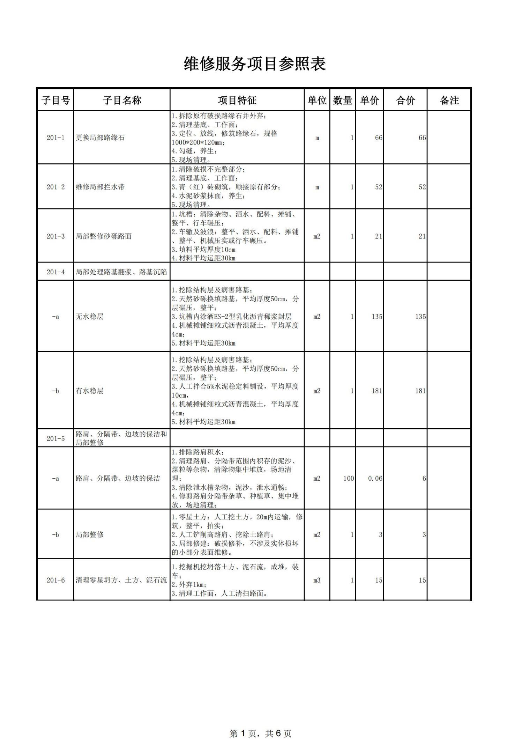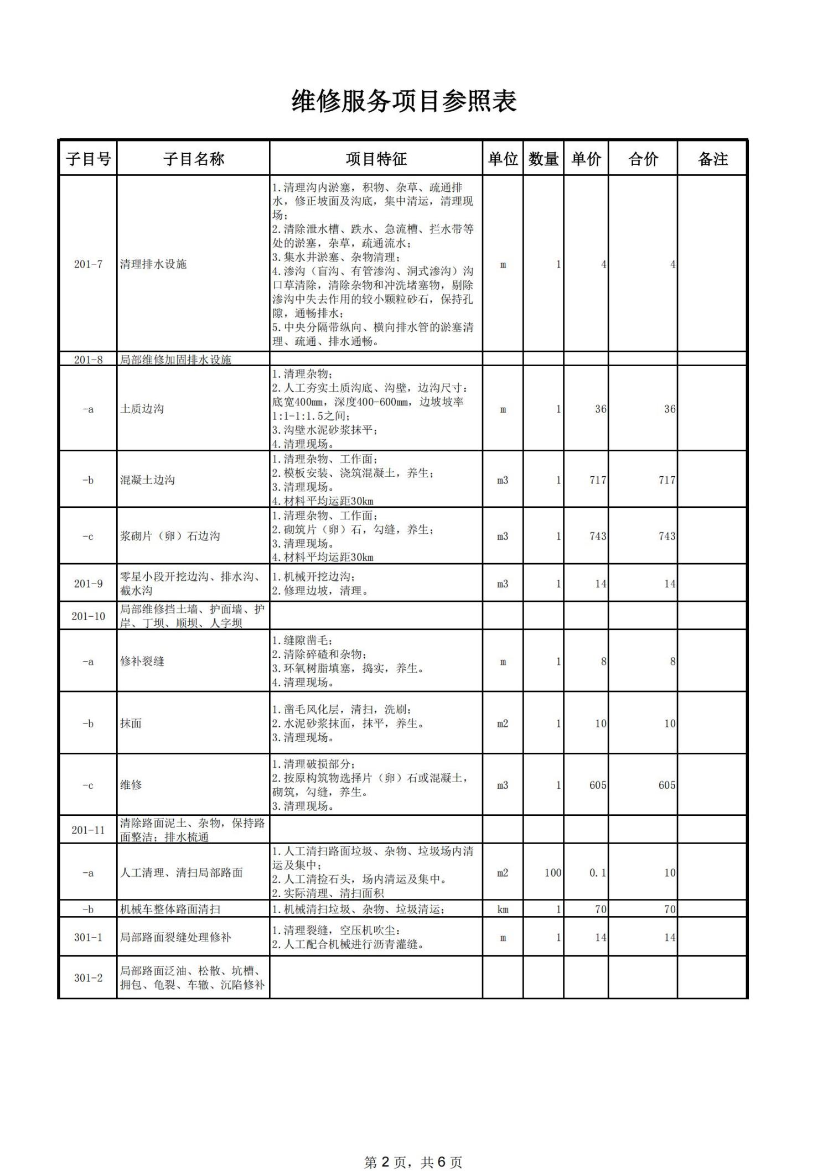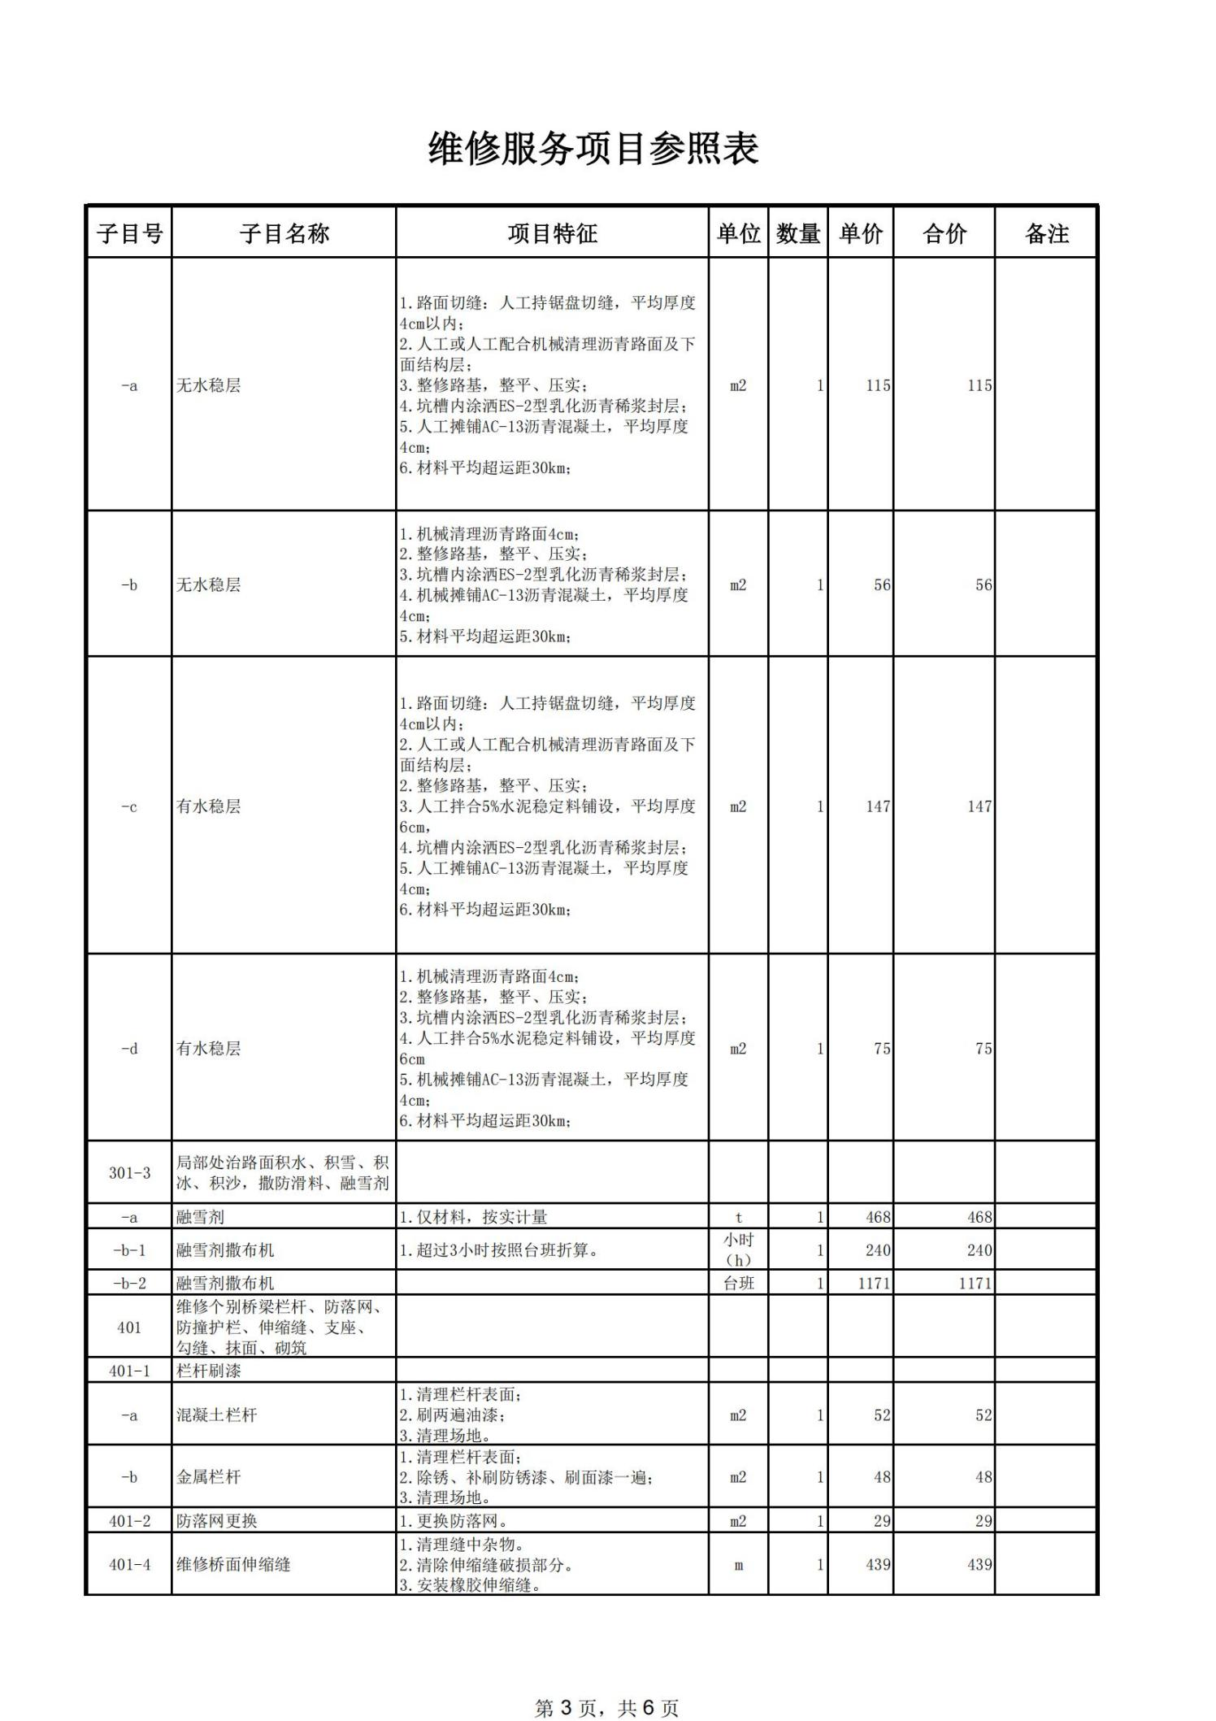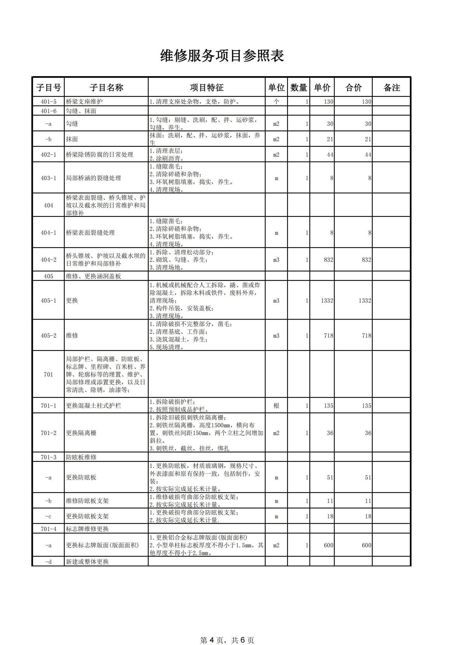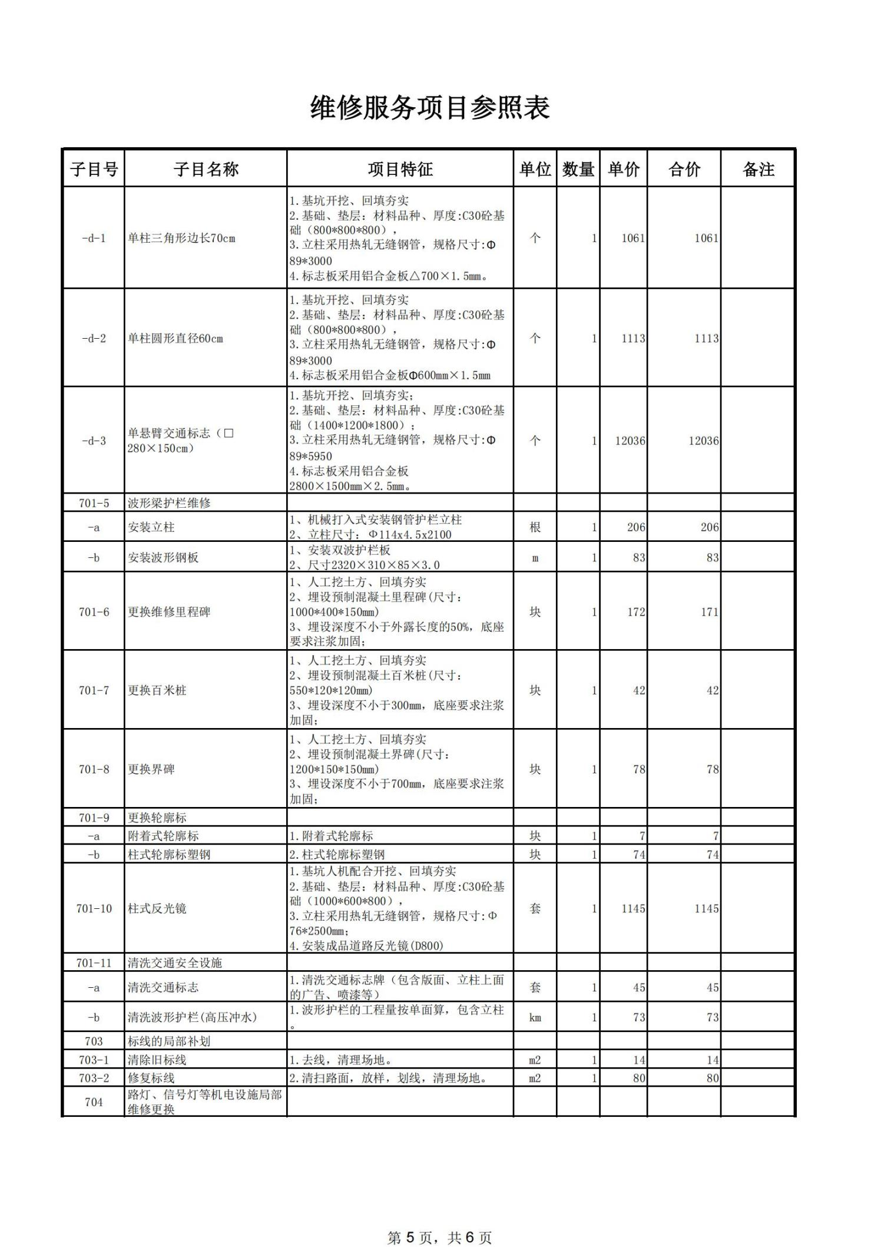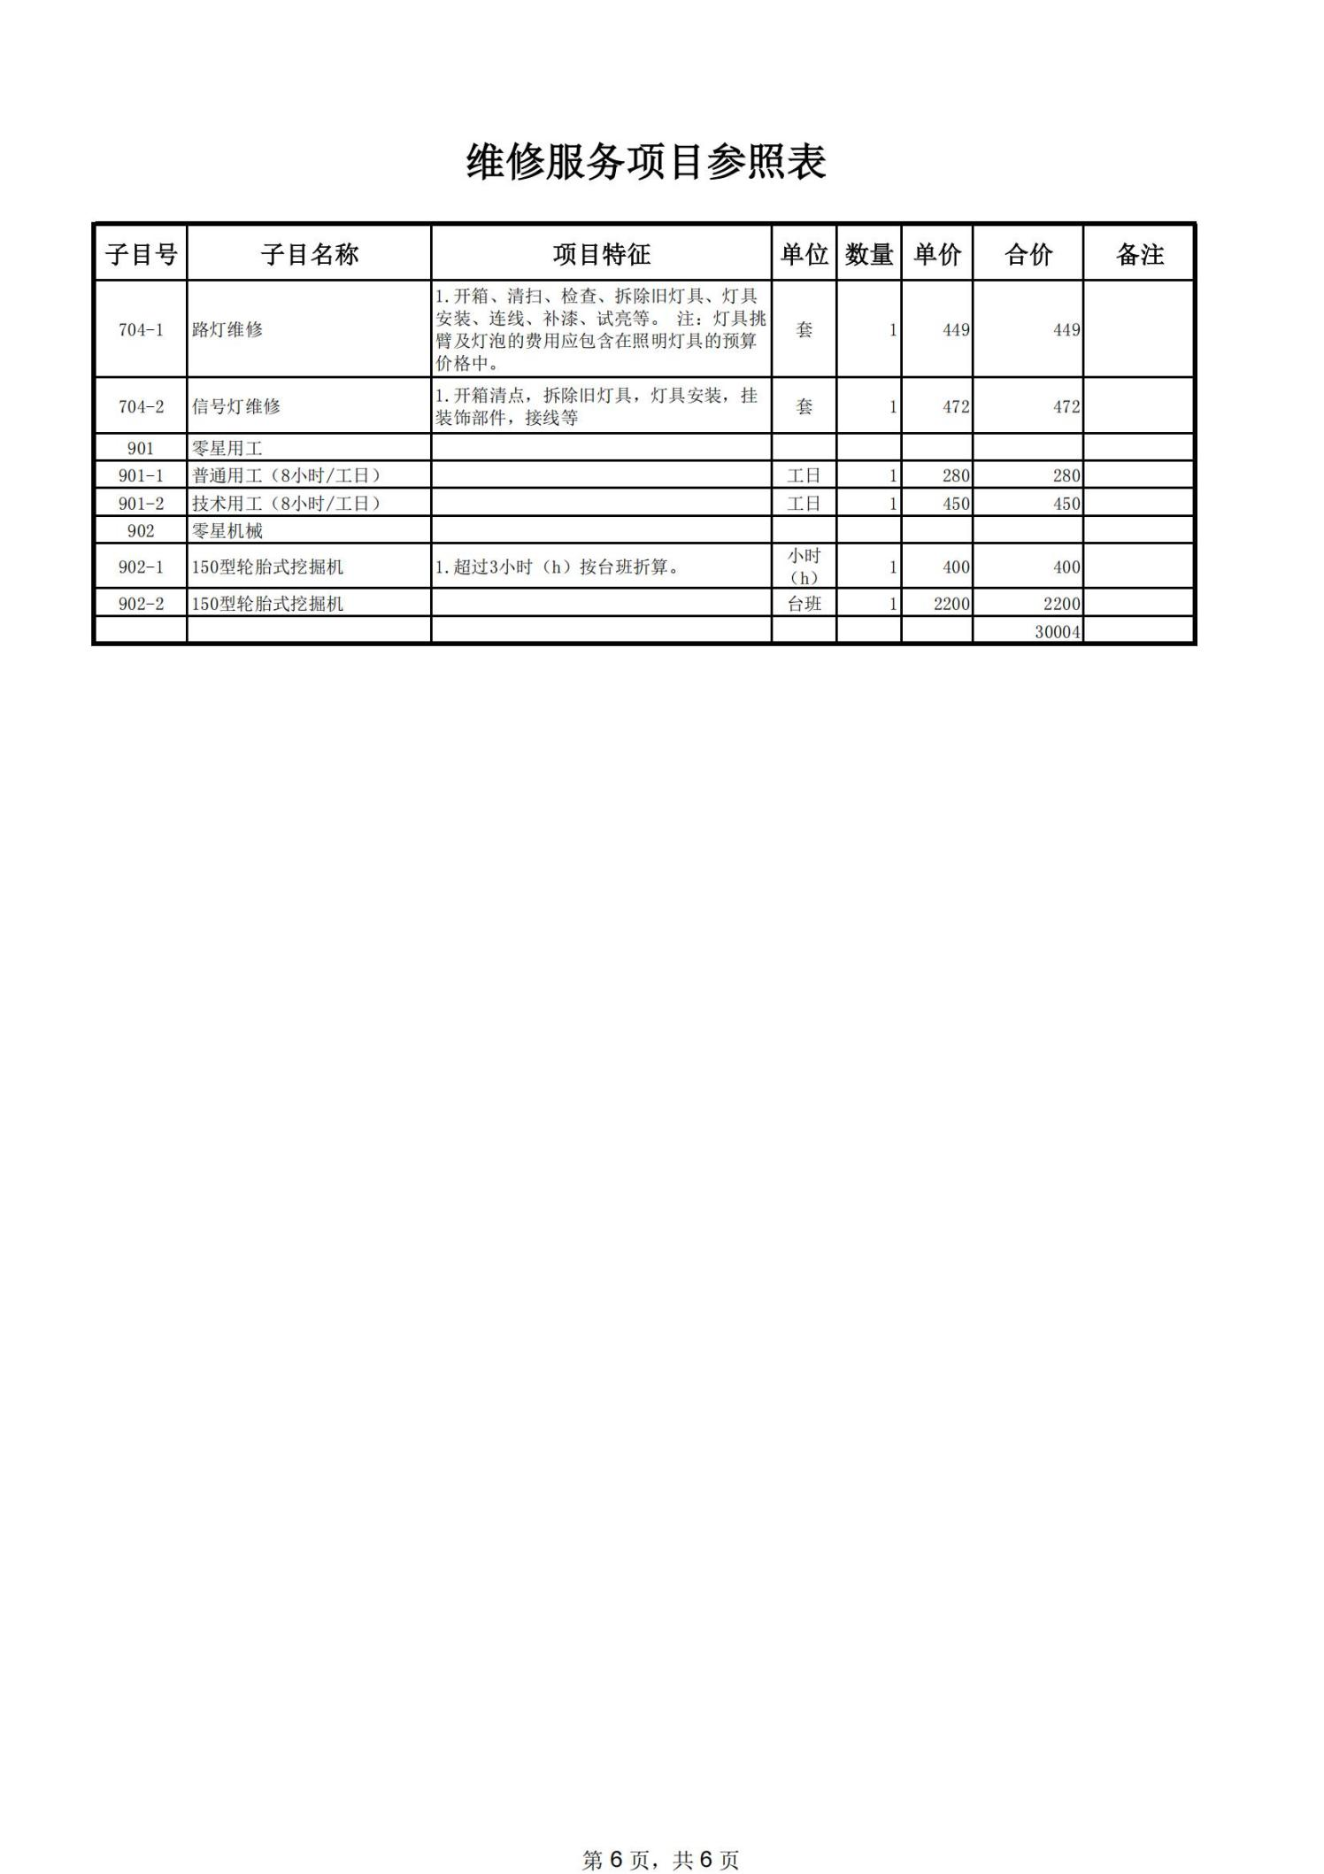

第四部分评审方法（综合评分法）

一、评标方法

本次评审采用综合评分法。

二、资格审查

评标委员会依据招标文件，对投标文件中的资格证明文件、项目保证金等进

行审查，以确定投标人是否具备投标资格。审查内容如下：

|  |  |  |
| --- | --- | --- |
| 序号 | 资格条件 | 审查内容和审查标准 |
| 1 | 具有独立承担民事责任的能力； | 在中华人民共和国境内注册的法人或其他组织或自然人的营业执照副本或事业法人登记证或执业许可证或身份证等相关证明复印件； |
| 2 | 具有良好的商业信誉和健全的财务会计制度； | 提供会计师事务所出具的2023年度或2024年度财务审计报告复印件或银行在开标日前六个月内开具的资信证明； |
| 3 | 具有履行合同所必需的设备和专业技术能力； | 具备履行合同所必需的设备和专业技术能力的证明材料或书面声明原件 |
| 4 | 有依法缴纳税收和社会保障资金的良好记录； | （1）提供开标日前六个月任意一个月的依法缴纳税收证明，证明材料可以是缴费的银行单据等复印件并加盖公章或免缴纳证明;  （2）提供开标日前六个月任意一个月的依法缴纳社保证明，证明材料可以是缴费的银行单据或社保机构开具的证明等复印件并加盖公章或免缴纳证明。 |

|  |  |  |
| --- | --- | --- |
| 5 | 投标人声明函 | 提供了参加政府采购活动前三年内，在经营活动中没有重大违法记录的书面声明；  单位负责人为同一人或者存在直接控股、管理关系的不同投标人，不得参加同一合同项下的政府采购活动。除单一来源采购项目外，为采购项目提供整体设计、规范编制或者项目管理、监理、检测等服务的投标人，不得再参加该采购项目的其他采购活动的书面声明。 |
| 6 | 信用信息查询 | 投标人不得为“信用中国网站（www.creditchina.gov.cn）中列入失信被执行人和重大税收违法失信主体的投标人，不得为中国政府采购网（www.ccgp.gov.cn）政府采购严重违法失信行为记录名单中被财政部门禁止参加政府采购活动的投标人（以现场查询结果为准）。 |
| 7 | 本采购项目的特定要求 | 具备市政公用工程施工总承包三级及以上资质或公路工程施工总承包三级及以上。 |
| 8 | 落实政府采购政策 | 落实政府采购政策需满足的资格要求：根据《政府采购促进中小企业发展管理办法》（财 库【2020】46 号）及《关于进一步加大政府采购支持中小企业力度的通知》（财 库〔2022〕19 号的规定，供应商应为中小企业或供应商以合同分包形式参与采购活动，获得采购合同的供应商将采购合同中的30%分包给一家或多家中小企业。专门面向中小企业预留金额：792000元，占比30.00% 其中，面向小微企业预留金额：475200元，占比60.00% 。  请根据要求单独上传《中小企业声明函》。格式以采购文件要求为准。  请根据要求单独上传《分包意向协议》，并在分包意向协议中进行相关比例说明。  注：如未按规定提供将会导致废标。 |

1. 符合性审查

3.1评标委员会依据招标文件，对投标文件的有效性、完整性和对招标文件

的响应程度进行审查，以确定投标人是否对招标文件的实质性要求做出响应。

3.2符合性检查评审因素。

|  |  |  |  |  |
| --- | --- | --- | --- | --- |
| **序号** | **评审内容** | **投标人名称** | | |
|  |  |  |
| 1 | 按招标文件的规定提交投标保证金的； |  |  |  |
| 2 | 按招标文件规定提供有效的法定代表人身份证明书，附完整的法定代表人身份证复印件或法定代表人授权委托书附完整的法定代表人身份证复印件、被授权人身份证复印件，并加盖公章； |  |  |  |
| 3 | 投标文件按招标文件的规定要求签署、盖章的； |  |  |  |
| 4 | 按规定的格式填写，没有内容不全或关键字迹模糊、无法辨认的； |  |  |  |
| 5 | 服务期满足招标文件规定的； |  |  |  |
| 6 | 投标报价未超过最高限价的； |  |  |  |
| 7 | 投标有效期满足招标文件要求； |  |  |  |
| 8 | 符合招标文件中规定的其它实质性要求的； |  |  |  |
| 9 | 投标文件中未附有招标人不能接受的附加条件的； |  |  |  |
| 10 | 不属于法律、法规和招标文件中规定的其他无效投标情形的。 |  |  |  |
|  | 结论 |  |  |  |

注：符合要求用“√”表示，不符合用“×”表示，结论为“合格”或“不合格”，有任一项不符合要求，结论为不合格。

3.3符合性检查中，对明显的文字和计算错误按下述原则处理：（一）大写金额和小写金额不一致的，以大写金额为准；

（二）单价金额小数点或者百分比有明显错位的，以总价为准，并修改单价；（三）总价金额与按单价汇总金额不一致的，以单价金额计算结果为准。

同时出现两种以上不一致的，按照前款规定的顺序修正。修正后的报价经投标人确认后产生约束力，投标人不确认的，其投标无效。

3.4评标委员会认为投标人的报价明显低于其他通过符合性审查投标人的报价，有可能影响产品质量或不能诚信履约的，应当要求其在评审现场合理的时间内提供书面说明，必要时提交相关证明材料；投标人不能证明其报价合理性的，评标委员会将其作为无效投标处理。

3.4除招标文件另有规定，投标人存在下列情况之一的，投标无效：

（1）招标文件规定必须提交的投标文件未按招标文件要求签字和盖章的；

（2）投标文件未按招标文件要求编制填写，或内容不全、字迹模糊、难以辨认的投标文件；

（3）未按招标文件规定递交投标保证金的、投标保证金金额不足的、投标保证金形式不符合招标文件规定的；

（4）投标人不符合资格条件或未按招标文件规定提供资格证明文件的；（5）投标有效期不足的；

（6）投标报价货币不是人民币的;

（7）报价超过招标文件中规定的预算金额或者最高限价的；

（8）拆包投标或缺项漏项的；

（9）串通投标或弄虚作假或有其他违法行为的；

（10）未按评标委员会要求澄清、说明或补正的；

（11）未按评标委员会的要求在评标现场合理的时间内提供书面说明（必要时提交相关证明材料），或不能证明其报价合理性的；

（12）未按评标委员会的要求确认修正后的投标报价的；

（13）投标文件含有采购人不能接受的附加条件的；

（14）不符合法律、法规和招标文件中规定的其他实质性要求，以及评标委员会认为不能实质上满足招标文件要求的。

3.5有下列情形之一的，视为投标人串通投标，其投标无效：

（1）不同投标人的投标文件由同一单位或者个人编制；

（2）不同投标人委托同一单位或者个人办理投标事宜；

（3）不同投标人的投标文件载明的项目管理成员或者联系人员为同一人；

（4）不同投标人的投标文件异常一致或者响应报价呈规律性差异；（5）不同投标人的投标文件相互混装；

（6）不同投标人的投标保证金从同一单位或者个人的账户转出。（7）法律、法规中规定的其他情况。

四、投标文件的澄清

4.1在评审期间，评标委员会有权以政采云电子版询标形式要求投标人对其投标文件中含义不明确、同类问题表述不一致或者有明显文字和计算错误的内容作出必要的澄清、说明或者补正。投标人的澄清、说明或者补正应当采用电子形式，并加盖公章或者由法定代表人或其授权的代表签字。投标人的澄清、说明或者补正不得超出投标文件的范围或者改变投标文件的实质性内容。

4.2澄清文件将作为投标文件内容的一部分。

五、评审

5.1节能、环保政策

5.1.1节约能源政策，节能清单中的产品有效时间以国家节能产品认证证书有效截止日期为准，超过认证证书有效截止日期的自动失效。政府采购属于节能清单中产品时，在技术、服务等指标同等条件下，应当优先采购节能清单所列的节能产品。

5.1.2环境保护政策

清单中的产品有效时间以中国环境标志产品认证证书有效截止日期为准，超过认证证书有效截止日期的自动失效。采购人采购的产品属于清单中品目的，在性能、技术、服务等指标同等条件下，应当优先采购清单中的产品。

5.2中型、小型、微型企业价格扣除（本项目不适用）

5.2.1评标委员会根据投标人提供的《中小企业声明函》、《残疾人福利性单位声明函》以及省级以上监狱管理局、戒毒管理局出具的属于监狱企业的证明文件，认定其是否属于小型和微型企业。

5.2.2投标人为小型、微型企业且所投产品为小型、微型企业生产的，评审价格给予《评审因素和评审标准一览表》规定的百分比扣除，扣除后的价格参与评审。

5.2.3联合体投标时联合体协议约定小型和微型企业的协议合同金额占到30%以上的，可给予2%的价格扣除。联合体各方都是小型和微型企业的，可给予《评审因素和评审标准一览表》规定的百分比扣除。

5.3评审因素和评审标准一览表

5.3.1价格及商务技术评审因素

**报价部分（占总分值的10%）**

|  |  |  |  |
| --- | --- | --- | --- |
| **序**  **号** | **评审项目** | **分值** | **评分标准（下浮率）** |
| 1 | 经济部分 | 10分 | 基准价为合理低价，即满足招标文件要求且最终报价最低的投标报价为评标基准价，其价格分为满分。其他供应商的价格分统一按照下列公式计算：  投标报价得分=(投标基准价／投标报价)×价格分值×100  注：有效的投标报价及其个数是指通过评标委员会初步评审的有效投标人投标报价及其个数。  注：报价得分小数点后保留两位，报价得负分时按0分计取。有效报价为最终投标报价。 |

**商务技术部分（占总分值的90%）**

|  |  |  |  |
| --- | --- | --- | --- |
| **序**  **号** | **评审项目** | **分 值** | **评分标准** |
| 1 | 业绩 | 6分 | 投标人自2022年2月1日至今的类似业绩，每提供1个业绩得2分，最多得6分。（该项评分以供应商提供合同关键页（包括金额、签约日期、双方签章）复印件或中标通知书复印件加盖公章为准） |
| 2 | 本项目拟投入车辆 | 5分 | 拥有适宜该项目使用的专用车辆3辆以下得1分，3辆得2分，3辆以上每增加1辆加1分，最高得5分。（车辆须为公司、法人所有或租赁。车辆为公司、法人所有的，需提供车辆行驶证；车辆为租赁的，需提供车辆行驶证以及在有效期内的车辆租赁协议，未提供不得分。  注：须提供车辆的行驶证或车辆登记证、租车协议复印件加盖公章。 |
| 3 | 人员配备 | 10分 | 供应商具有专业服务人员，每提供一人得1分，本项最多得10分。提供员工的在职证明和身份证及相关证件等 |
| 4 | 服务方案 | 25分 | ①对项目理解全面深入、清晰准确；②对项目基本情况详实、基础资料收集充分③内容框架完整，重点突出④对招标项目特点、关键技术问题及对策措施的认识准确；⑤对于工作内容阐述全面、清晰，实施方案切实可行具有针对性。提供合理可行（合理可行是指不存在不适用项目实际情况的情形、凭空编造、逻辑漏洞、科学原理错误以及不可能实现的夸大情形等）以上内容每缺一项扣5分,每有一处不符合本项目特点或不完整或实际采购需求的每项扣2.5分，扣完为止。 |
| 5 | 实施方案 | 12分 | 根据投标人项目实施方案进行综合评分，投标人结合本项目采购需求提供合理可行（合理可行是指不存在不适用项目实际情况的情形、凭空编造、逻辑漏洞、科学原理错误以及不可能实现的夸大情形等）的项目实施方案，否则视为该项不满足，不能得对应分值。内容包括：①项目实施方案及进度计划②质量保证方案、③验收方案、④应急预案（符合项目需求的应急处理措施、遇突发事件应急预案）；以上内容每缺一项扣3分,每有一处不符合本项目特点或不完整或实际采购需求的每项扣1.5分，扣完为止。 |
| 6 | 售后服务 | 12分 | 根据投标人针对本项目所提供的质量保证措施及售后服务、应急维修方案是否具体完善，各阶段服务计划，维护保养期服务（包括但不限于服务计划及承诺、应急服务响应方案、维修服务）承诺可靠、具体及便利性进行综合评审，提供合理可行（合理可行是指不存在不适用项目实际情况的情形、凭空编造、逻辑漏洞、科学原理错误以及不可能实现的夸大情形等）的售后方案，否则视为该项不满足，技术类评分因素内容包括：①售后服务承诺②售后服务计划③应急服务响应方案④维修服务及其他增值服务内容；以上内容每缺一项扣3分,每有一处不符合本项目特点或不完整或实际采购需求的每项扣1.5分，扣完为止。 |
| 7 | 安全作业保障方案 | 20分 | 根据投标人针对本项目所提供的安全作业保障方案，从方案可靠性、具体性及可行性进行综合评审，提供合理可行（合理可行是指不存在不适用项目实际情况的情形、凭空编造、逻辑漏洞、科学原理错误以及不可能实现的夸大情形等）的安全作业保障方案内容包括：①安全保证体系②安全操作规程③安全管理制度④安全作业技术措施；以上内容每缺一项扣5分,每有一处不符合本项目特点或不完整或实际采购需求的每项扣2.5分，扣完为止。 |
| 小计 | | | 90分 |

1、评标委员会应当执行连续评标的原则完成全部评标工作。只有发生不可抗力导致评标工作无法继续时，评标活动方可暂停。发生评标暂停情况时，评标委员会应当封存全部投标文件和评标记录，待不可抗力的影响结束且具备继续评标的条件时，由原评标委员会继续评标。

2、除非发生下列情况之一，评标委员会成员不得在评标中途更换：

(1)因不可抗拒的客观原因，不能到场或需在评标中途退出评标活动；

(2)根据法律法规规定，某个或某几个评标委员会成员需要回避。退出评标的评标委员会成员，其已完成的评标行为无效。根据本招标文件规定的评标委员会成员产生方式另行确定替代者进行评标。

3、在任何评标环节中，需评标委员会就某项评审结论做出表决的，由评标委员会全体成员按照少数服从多数的原则，以记名投票方式表决。

第五部分政府采购合同

**合同特殊条款**

合同特殊条款是合同一般条款的补充和修改。如果两者之间有抵触，应以特殊条款为准。

**一、定义**

1．甲方：系指与中标人签署合同的单位。 本合同甲方系指： 。

2．乙方：系指根据合同约定提供相关服务的中标人本合同乙方指： 。

3．“合同”系指甲乙双方签署的、合同格式中载明的甲乙双方所达成的协议， 包 括所有的附件、附录和构成合同的其它文件。

4．“合同价”系指根据合同约定，乙方在完全履行合同义务后甲方应付给乙方的 价格。

## 二、主要服务内容

。 **三、工作结果交付**

。 **四、项目完成时间**

。 **五、付款条件 。**

**六、监督与审核** 甲方有权对乙方的工作进行监督和审核，如在监督或审核的过程中发现乙方工作 有不当之处，甲方有权提出建议，乙方应予以适当考虑并采纳其中的合理建议。 甲方有权对乙方工作成果进行抽样检查，以检验其工作的真实性和合理性。

## 七、违约责任

。

**八、不可抗力**

不可抗力通知送达时间：事故发生后7天内。

**合同一般条款**

**（以最终签订为准）**

**合同书**

(甲方) (项目名称)中所需(服务 名称)经 (代理机构)以 号招标文件在国内 招标。经 评标委员会评定， (乙方)为中标人。甲乙双方同意按照 下面的条款和条件，签署本合同。

## 1、合同文件

下列文件构成本合同的组成部分，应该认为是一个整体，彼此相互解释，相 互补充。为便于解释，组成合同的多个文件的优先支配地位的次序如下：

a.本合同书

b.成交通知书

c.合同条款

d.中标文件(含澄清文件)

e.谈判文件(含补充通知)

## 2、合同总价

本合同总价为 元人币。 分项价格：

**3、付款方式**

本合同的付款方式为：

## 4、本合同的项目完成时间及地点

项目完成时间： 地点：

**5、合同的生效**

本合同经双方全权代表签署、加盖单位公章后生效。

甲 方： 乙 方：

名 称：(公章) 名 称：(公章)

授权代表(签字)： 授权代表(签字)：

地 址： 地 址：

邮政编码： 邮政编码：

电 话： 电 话：

开户银行： 开户银行：

账 号： 账 号：

年 月 日 年 月 日

依据《中华人民共和国民法典》及相关法律法规，经双方协商一致，签订本合同，以资共同遵守。

**1、定义** 本合同下列术语应解释为：

1.1、 “合同”系指甲乙双方签署的、合同格式中载明的甲乙双方所达成的协议， 包括所有的附件、附录和上述文件所提到的构成合同的所有文件。

1.2、 “合同总价”系指根据合同规定乙方在正确地完全履行合同义务后甲方应支 付给乙方的价格。合同总价与报价价格一致。

1.3、 “服务”系指根据合同规定乙方承担有关的服务，详见合同条款及相关附件。

1.4、 “甲方”指 。

1.5、 “乙方”指为本合同提供服务的公司或实体。

1.6、 “项目现场”指的是：甲方指定地点。

## 2、乙方合同义务

## 2.1服务内容

2.1.1乙方服务内容见招标文件及被甲方接受的投标文件中的规定。

2.1.2 乙方提供的服务应与招标文件规定的服务内容、服务规范和规范附件 (如果有的话)及其投标文件的服务内容、服务规范偏差表(如果被甲方接受的话)相一致。若文件规范中无相应说明，则以国家有关部门最新 颁布的相应标准及规范为准。

## 2.2合同资料

2.2.1合同项下文件资料(除合同特殊条款规定外)将以下列方式交付：接到对

方书面通知后 15 天之内，将完成服务或合同所需必要资料交付给对方。

## 2.3工作结果交付

2.3.1乙方应按照甲方要求的时间和进度交付相应的工作结果。

## 2.4保密

2.4.1乙方保证对在谈判、签订、执行本协议过程中所获悉的属于无法自公开渠道获得的文件及资料（包括国家秘密、商业秘密、工作秘密、公司计划、运营活动、财务信息、技术信息、经营信息及其他有关信息）予以保密。未经该资料和文件的原提供方同意，不得向任何第三方泄露该商业秘密或未公开工作信息的全部或部分内容。但法律、法规另 有规定或双方另有约定的除外。

## **2.5 知识产权**

2.5.1 乙方应保证甲方使用合同项下乙方工作成果的任何一部分时免受第三方 提出的侵犯其专利权、著作权、商标权或工业设计权等知识产权的起诉。如果任何第三方对此提出起诉 ，乙方应负责与之交涉并承担由此引起的一切法律责任及经济损失。

## 3、甲方合同义务

## 3.1合同款支付

3.1.1 合同货币：人民币。

3.1.2 合同款支付进度见合同特殊条款规定。

## 4、项目完成时间

4.1本合同项目完成时间见合同特殊条款规定。

## 监督与审核

## 5.1 甲方有权对乙方的工作进行监督和审核，如在监督或审核的过程中发现乙 方工作有不当之处，甲方有权提出建议，乙方应予以适当考虑并采纳其中的合理建议。甲方有权对乙方工作成果进行抽样检查，以检验其工作的真实性和合理性。

## 6、索赔

6.1如果在合同履行过程中，由于乙方违反合同规定义务导致甲方受到损失， 乙方应按照甲方的实际损失予以赔偿。

## 7、误期赔偿费

7.1除了本合同“不可抗力”规定的不可抗力事故外，如果乙方不能按合同 规定时间准时提供服务，甲方在不影响合同项下的其它补救措施的情况下，可从合同价款中扣除误期赔偿费。每延误一周的赔偿费按迟交货物或未提供服务的服务费用的 0.5%计收，不足 7日者亦按 7日计算直至交货或提供服务为止。误期赔偿费的最高限额为合同总价的 5%。一旦达到误期赔偿费的最高限额，甲方有权无需乙方同意终止合同。

## 8、不可抗力

8.1本条所述的“不可抗力”系指那些双方在订立合同时无法控制、不可预见的事件。这些事件包括但不限于：战争、水灾、地震以及双方同意的事件。当不可抗力事件发生时，执行合同的期限将相应延长或者缩短。

8.2若因公司整合等不可抗力或重大业务调整，甲方有权提前终止合同，且不视为违约。需提前30天书面通知乙方，并支付已服务期间的费用。

## 9、合同修改与终止

9.1任何对合同条件的变更或修改、补充或删减均须双方签订书面的修改书。

## 10、违约解除合同

10.1在乙方违约的情况下，甲方可向乙方发出书面通知，部分或全部终止 合同。同时保留向乙方追诉的权利。

10.1.1乙方未能在合同规定的限期或甲方同意延长的限期内，提供全部或部 分服务，按合同第7.1的规定可以解除合同的；

10.1.2乙方未能履行合同规定义务，导致甲方无法实现合同目的的；

10.1.3乙方未能履行合同规定的其它主要义务的；

10.1.4在本合同履行过程中有腐败和欺诈行为的。

10.1.4.1“腐败行为”和“欺诈行为”定义如下:

10.1.4.1.1“腐败行为”是指提供/给予/接受或索取任何有价值的东西来影响甲 方在合同签订、履行过程中的行为。

10.1.4.1.2“欺诈行为”是指为了影响合同签订、履行过程，以谎报事实的方法， 损害甲方的利益的行为。

10.2在甲方根据上述第10.1条规定，全部或部分解除合同之后，应当遵循诚实信用原则，全部或部分购买与未交付的服务类似的服务，乙方应承担甲方购买类似服务而产生的额外支出。部分解除合同的，乙方应继续履行合同中未解除的部分。

## 11、破产终止合同

11.1如果乙方破产或无清偿能力，甲方可在任何时候以书面形式通知乙方， 终止合同而不给乙方补偿，该终止合同将不损害或影响甲方已经采取或将要采取的任何行动或补救措施的权力。

## 12、争端的解决

12.1合同实施或与合同有关的一切争端应通过双方协商解决。如果协商后不能 解决，任何一方均可向甲方所在地人民法院提起诉讼。

12.2仲裁裁决应为最终裁决，对双方均具有约束力。

12.3仲裁费除仲裁机关另有裁决外均应由败诉方负担。

12.4在争端解决期间，除争端涉及的部分外，本合同其它部分应继续执行。

## 13、通知

13.1本合同任何一方给另一方的通知，都应以书面或电传/传真/电报的方式 发送，而另一方应以书面形式确认并发送到对方明确的地址。

## 14、计量单位

14.1除技术规范中另有规定外，计量单位均使用国家法定计量单位。

## 15、适用法律

15.1本合同应按照中华人民共和国的法律进行解释。

## 16、合同未尽事宜

16.1本合同未尽事宜按《中华人民共和国民法典》执行，或由甲乙双方另 行协商签订书面补充协议。

## 17、合同生效及其它

17.1下列条件全部符合后，合同生效： 双方法定代表人或授权代表签字并加盖单位公章；

17.2下述合同附件为本合同不可分割的部分并与本合同具有同等效力：

（1）招标文件

（2）中标文件（如被甲方接受）

（3）中标通知书

17.3 本合同正本一式 份，甲方 份，乙方 份；副本 份，甲乙双 方各 份。

17.4 本合同满足条款规定的生效条件后即生效，至双方均履行完各自的合同义务 后终止。但有关违约、索赔及争端解决的条款除外。

# 第六部分投标文件格式

封面格式

投标文件

招标编号：

招标项目名称：

采购人名称：

投标人名称（盖公章）：

法定代表人或其授权代表签字（或签章）

投标函

致：新疆恒业同创工程咨询有限公司

我方收到贵方 （项目名称、项目编号）的招标文件，经仔细阅读和研究，我方决定参加投标。

l、我方愿意按照招标文件的一切要求，提供以上货物和服务，同时负责供货、运输、包装、运杂保险、装卸、维护、售后服务等，总价格及明细见《报价表》。

2、如果我方的投标文件被接受，我方将严格履行招标文件中规定的每一项要求，按期、按质、按量履行服务义务。

3、投标人已详细审查全部招标文件，包括所有补充通知。我们完全理解并同意放弃对这方面有不明、误解和质疑的权力。

4、我方同意按招标文件中的规定，本投标文件的有效期为自投标截止之日起 个日历日，遵守本投标文件中的承诺且在此期满之前均具有约束力。

5、我方将按招标文件的规定履行合同责任和义务。

6、在规定的开标时间后，如果在投标有效期内撤回投标，同意投标保证金将被贵方没收。

7、投标人同意提供按照贵方可能要求的与其投标有关的一切数据或资料，完全理解贵方不一定接受最低报价的投标或收到的任何投标的约定。

8、我方在投标文件和投标中所作的承诺在开标后保持有效，不作任何更改和变动。

9、我方承诺投标文件中的证明材料真实、合法、有效。

10、若我方获得中标，我方保证按有关规定向贵方支付服务费。我方承诺接受招标文件及澄清修改部分的全部条款（包括投标文件递交截止时间、保证金、资格评审条件、中标标准以及采购需求等其他所有条款）且无任何异议，现向贵公司提出承诺报价。

所有有关标书的函电，请按下列地址联系：

地 址：

电 话：

投标人名称（盖章）

投标人授权代表（签字）

日 期

附件2：

投标报价表

|  |  |
| --- | --- |
| 项目名称 |  |
| 项目编号 |  |
| 投标人名称 |  |
| 投标保证金  （元） |  |
| 投标报价 |  |
| 服务期限 |  |
| 付款方式 |  |
| 服务地点 |  |
| 备注 | 此表中，总价应是所投货物和服务的费用总和，包括本项目采购需求和采购合同中要求的全部内容，如有遗漏，视为投标人免费提供。 |

投标单位：（盖章）

法定代表人或授权代表（签字或盖章）：

填写日期：年月日

注：投标一览表单独密封，投标文件中也必须提供。

附件3：

分项报价一览表

项目名称：

项目编号： 货币单位：人民币元

|  |  |  |  |  |  |
| --- | --- | --- | --- | --- | --- |
| 序号 | 项目名称 | 单 价 | 合价 | 承接企业是否为中小微企业（列明中型、小型、微型） | 备注 |
| 1 |  |  |  |  |  |
| 2 |  |  |  |  |
| 3 |  |  |  |  |
| ... |  |  |  |  |
|  |  |  |  |  |
|  |  |  |  |  |
| 中型企业承接服务项目总计 | | | |  | |
| 小型企业承接服务项目总计 | | | |  | |
| 微型企业承接服务项目总计 | | | |  | |
| 合计总价金额  （该金额与报价一览表中投标总报价金额一致） | | | |  | |

注：1、供应商的报价文件应包括单价和总价，总价是对采购的所有内容所计算的总价，为合同总价；其填报的明细单价则应是供应商对本采购项目所包含的具体的服务进行详细列示的计算单价。

1. 供应商应被认为在填报报价之前，已经仔细阅读了本文件的所有有关章节以及审

查了所有相关资料，已确保本次的所有范围内的各种价格风险均已包含在报价内。

3、如出现任何遗漏内容需产生额外费用，均由成交供应商自行承担，采购人将不再另支付任何费用。

4、本项目的报价和结算支付均以人民币为货币单位。

5、行数不够可自行添加。

投标人：（公章）

法定代表人或其授权代理人：（签字或签章）

日期：年月日

附件4：

商务条款偏离表

项目名称：

招标编号：

|  |  |  |  |  |
| --- | --- | --- | --- | --- |
| 序号 | 招标文件条款号 | 招标文件的商务条款 | 投标文件的商务条款 | 偏离说明 |
|  |  |  |  |  |
|  |  |  |  |  |
|  |  |  |  |  |
|  |  |  |  |  |
|  |  |  |  |  |
|  |  |  |  |  |
|  |  |  |  |  |
|  |  |  |  |  |
|  |  |  |  |  |
|  |  |  |  |  |
|  |  |  |  |  |
|  |  |  |  |  |

注：1.有偏离的商务条款须在该表中逐一列明，并在“投标文件的商务条款”栏填写具体应答内容，在“偏离说明”中说明偏离具体情形。若无偏离请在“偏离说明”中填写“无偏离”

。

2.未声明部分将被视为已接受采购文件要求，签约时未经招标方同意不得改变。

3.投标人可根据其投标内容进一步细化上述表格，并可增添其它表格或说明以便进一步明确投标内容。

投标人：（公章）

法定代表人或其授权代理人：（签字或签章）

日期：年月日

**附件5资格证明文件**

**附件5-1有效的企业法人营业执照复印件或事业单位法人证书复印件（复印件须加盖投标人公章）；**

**附件5-2 法定代表人身份证明书及授权委托书**

**法定代表人身份证明书**

单位名称：

企业类型：

地 址：

营业期限：

成立时间：

姓名： 性别： 年龄： 职务：

系 （投标单位名称） 的法定代表人。

特此证明。

投标人名称（盖章）：

日 期： 年 月 日

**备注：后附法定代表人身份证正反面复印件**

**法定代表人授权书格式**

本授权书声明：注册于（地区的名称）的（公司名称），在下面签字的法人代表（姓名、职务、身份证号码），代表本公司授权在下面签字的（被授权人的姓名、职务、身份证号码）为本公司的合法代理人，就（项目名称/编号）的投标，以本公司的名义处理一切与之有关的事务。

本授权书于20 年 月 日签字生效，特此声明。

法定代表人盖章：

被授权人签字：

公 章：

授权日期：20 年 月 日

**注：1、法定代表人本人作为公司代理人前来参加，可不提供此项证明文件。**

**2、授权书上须附有法定代表人和委托代理人的居民身份证复印，否则无效。**

**附件5-3投标人须提供2023年度完整的财务审计报告复印件，并加盖投标人公章。如投标人无法提供审计报告，则须提供银行出具的资信证明。**

说明：1）财务审计报告必须是经会计师事务所出具的完整的财务审计报告。

2）银行资信证明应能说明该投标人与银行之间业务往来正常，企业信誉良好等。

银行出具的存款证明不能替代银行资信证明，存款证明无效。

1. 银行资信证明可提供原件（附在投标文件正本中），也可提供银行在开标日前6个月内开具资信证明的复印件。若提供的是复印件，招标采购单位保留审核原件的权利。

**附件5-4具备履行合同所必需的设备和专业技术能力承诺（格式自拟）**

**附件5-5有依法缴纳税收和社会保障资金的良好记录**

（1）提供开标日前六个月任意一个月的依法缴纳税收证明，证明材料可以是缴费的银行单据等复印件并加盖公章或免缴纳证明;

注：依法不需要缴纳社会保障资金的投标人，须提供相应文件证明其依法不需要缴纳社会保障资金。不足一年的新公司从成立月份起算。

1. 提供开标日前六个月任意一个月的依法缴纳社保证明，证明材料可以是缴费的银行单据或社保机构开具的证明等复印件并加盖公章或免缴纳证明。
2. 注：依法免税或零报税的投标人，须提供相应文件证明其依法免税证明文件或纳税申报表复印件。不足一年的新公司从成立年份起算。

**附件5-6 投标人声明函**

**（采购人名称） ：**

在参加本次项目投标中，我单位承诺：

1、我单位参与采购活动前三年内在经营活动中没有因违法经营受到刑事处罚或者责令停产停业、吊销许可证或者执照、较大数额罚款等行政处罚（如果因违法经营被禁止在一定期限内参加政府采购活动，期限已经届满）

2、与我单位存在“单位负责人为同一人或者存在直接控股、管理关系”的其他法人单位信息如下（如有须填写，如没有须填“/”）：

|  |  |  |
| --- | --- | --- |
| 序号 | 单位名称 | 相互关系 |
| 1 |  |  |
| 2 |  |  |
| ... |  |  |

3、我单位不是为采购项目提供整体设计、规范编制或者项目管理、监理、检测等服务的投标人。

若采购人或采购代理机构在本项目采购过程中发现我单位存在违反上述承诺的事项，我单位将自动失去本项目的成交资格，并承担因此引起的一切后果及虚假投标责任。

投标人：（加盖公章）

授权代表人(签字)：

日 期： 年 月 日

**附件5-7 信用信息查询** 投标未在“信用中国网站（www.creditchina.gov.cn）中列入失信被执行人和重大税收违法失信主体的投标人，未在为中国政府采购网（www.ccgp.gov.cn）政府采购严重违法失信行为记录名单中被财政部门禁止参加政府采购活动的投标人（以代理机构查询结果为准）

**附件5-8中小微企业声明函**

中小企业声明函(服务)

本公司郑重声明，根据《政府采购促进中小企业发展管理办法》财库〔（2020)46号〕的规定，本公司参加(单位名称)的(项目名称)采购活动，服务全部由符合政策要求的中小企

业承接)。相关企业(含联合体中的中小企业、签订分包意向协议的中小企业)的具体情况如：

1. (标的名称),属于(采购文件中明确的所属行业)承建(承接)企业为(企业名称),从业人员

人，营业收入为 万元，资产总额为 万元,属于(中型企业、小型企业、微型企业)

1. (标的名称),属于(采购文件中明确的所属行业)承建(承接)企业为(企业名称),从业人员

人，营业收入为 万元，资产总额为 万元,属于(中型企业、小型企业、微型企业)

...

以上企业，不属于大企业的分支机构，不存在控股股东为大企业的情形，也不存在与大企业的负责人为同一人的情形。

本企业对上述声明内容的真实性负责。如有虚假，将依法承担相应责任。

企业名称(盖章)：

日期：

附件5-9（统一格式）

虚假应标承担责任声明

致：采购人

我公司承诺：所提供的投标文件（包括一切技术资料、技术承诺、商务承诺等）均真

实有效，若在项目招标过程中（包括开评审、评审、中标公示过程）及履行合同期间

（包括验收过程）发现我公司提供的服务（或产品）与投标（文件）不一致，或发现我公司提供了不真实的投标文件（虚假材料，）我公司愿意承担一切法律责任并认可采购人

或采购代理机构作出的取消中标资格、罚没保证金等决定。

特此声明。

投标人名称（盖章：）

投标人授权代表(签字或签章)：

日期：

附件5-10（统一格式）

政府采购供应商诚信承诺书

致：采购人

我公司自愿参与贵单位组织的项目采购活动，严格遵守《中华人民共和国政府采购法》等相关法律法规的规定，坚守公平竞争，并无条件地遵守本次采

购活动各项规定。我单位郑重承诺：

如果在本次招标活动中有以下情形的，愿意接受乌苏市交通运输局和相关部门、各级

政府采购监管部门给予相关处罚并承担法律责任。

(一)提供虚假材料谋取中标的；

(二)采取不正当手段诋毁、排挤其他供应商的；

(三)与招标采购单位恶意串通与其他投标人围标的；

(四)向招标采购单位行贿或提供其他不正当利益的；

(五)在招标过程中与招标采购单位进行协商谈判、不按照招标文件和投标文件订立合

同，或者与采购人另立背离合同实质性内容协议的；

(六)开标后擅自撤销投标，影响招标继续进行的或领取招标文件缴纳投标保证金后

不投标导致废标的；

(七)中标后无正当理由，在规定时间内不与采购单位签订合同的；

(八)将中标项目转让给他人或非法分包他人的；

(九)无正当理由，拒绝履行合同义务的；

(十)无正当理由放弃中标(成交)项目的；

(十一)擅自与采购人串通或接受采购人要求，在履约合同中通过减少货物数量，更换品牌、降低配置、技术要求、质量和服务标准等，却仍按原合同进行虚假验收或终止政府

采购合同的；

(十二)与采购人串通，对尚未履约完毕的采购项目出具虚假验收报告的；

(十三)无不可抗力因素，拒绝提供售后服务、售后服务态度恶劣，故意提高维修配件价

格(高于市场平均价)的；

(十四)开标后对招标文件的相关内容再进行质疑的；

(十五)恶意投诉的行为：投诉经查无实据的、捏造事实或者提供虚假投诉材料的；

(十六)拒绝有关部门监督检查或者提供虚假情况的；

(十七)财政、监察部门认定的其他不诚信行为。

如隐瞒以上事实，经相关部门查实，同意接受乌苏市交通运输局如下惩罚：

（一）按照《中华人民共和国政府采购法》第七十七条进行处罚：处以采购金额千分之五

以上千分之十以下的罚款，列入不良行为记录名单，在一至三年内禁止参加政府采购活动，

有违法所得的，并处没收违法所得，情节严重的，由工商行政管理机关吊销营业执照；构成

犯罪的，依法追究刑事责任：

（二）进入乌苏市交通运输局黑名单，今后不得再参加乌苏市交通运输局的任何项目。

（三）由乌苏市交通运输局向各级政府采购监管部门进行反映。

（四）如有投标保证金的扣除全部投标保证金。如无保证金，已中标的作废标处理，已签订

合同的终止合同，已经进行实施的，立即终止实施，已经实施的款项由供应商全额承担。

公司名称：

法人代表或授权委托人签字：

年 月 日

附件5-11投标人须知资料表要求的其他资格证明文件（如适用：）

说明：1.应提供投标人须知资料表要求的其他资格证明文件。

如果是联合体投标，联合体各方需提供的满足招标文件要求的其他资格证明文件。

附件6：招标文件要求的其他资格证明文件（格式）

附件6-1

投标人综合情况一览表

|  |  |  |  |  |  |  |  |
| --- | --- | --- | --- | --- | --- | --- | --- |
| 投标人名称 | （公章） | | | | | | |
| 注册地址 |  | | | | 邮政编码 |  | |
| 联系方式 | 联系人 |  | | | 电话 |  | |
| 传真 |  | | | 邮箱 |  | |
| 隶属情况（如有） | 阐明隶属及组织机构情况 | | | | | | |
| 控股情况（如有） | 阐明控股和被控股情况 | | | | | | |
| 组织结构 |  | | | | | | |
| 简介 | 包括但不限于：企业经营范围、发展历程、经营业绩、获奖情况、财务状况、人力资源等。（可另附页） | | | | | | |
| 法定代表人 | 姓名 |  | 运营主管 | |  | 电话 |  |
| 企业负责人 | 姓名 |  | 销售主管 | |  | 电话 |  |
| 成立时间 |  | | 员工总人数： | | | | |
| 企业资质等级 |  | | 其中 | 配送人员 | |  | |
| 营业执照号 |  | | 技术人员 | |  | |
| 注册资金 |  | | 分装人员 | |  | |
| 开户银行 |  | | 其他…… | |  | |
| 账号 |  | |  | |  | |
| 经营范围备注 |  | | | | | | |

投标人名称：（盖公章）

法人代表或其授权人：（签字或签章）

日期：

附件6-2

投标人单位简介

（包括但不限于业务范围、所有权状况、组织机构及职能、人员构成、单位的场地环境和软硬件设施等）

附件6-3 业绩列表

**业绩案例一览表**

|  |  |  |  |  |  |
| --- | --- | --- | --- | --- | --- |
| 序号 | 合同名称 | 合同金额 | 合同内容 | 签约日期 | 联系人及联系方式 |
|  |  |  |  |  |  |
|  |  |  |  |  |  |
|  |  |  |  |  |  |
|  |  |  |  |  |  |
|  |  |  |  |  |  |
|  |  |  |  |  |  |
|  |  |  |  |  |  |
|  |  |  |  |  |  |
|  |  |  |  |  |  |
|  |  |  |  |  |  |
|  |  |  |  |  |  |
|  |  |  |  |  |  |
|  |  |  |  |  |  |
|  |  |  |  |  |  |

注：1、业绩的认定标准及有效证明文件要求见招标文件《评审标准》。

2、投标人须随本表附有效证明材料，业绩证明材料须提供复印件并加盖投标人公章，须内容清晰。投标人须将提供的有效证明材料按本表形式进行编号并按编号顺序装订提交。未提供有效证明材料的项目业绩在评标时将不予认可。

投标人名称：（盖公章）

法人代表或其授权人：（签字或签章）

日期：

附件9投标人企业类型声明函（统一格式）

附件9-1

中小企业声明函(服务)

本公司郑重声明，根据《政府采购促进中小企业发展管理办法》财库〔（2020)46号〕的规定，本公司参加(单位名称)的(项目名称)采购活动，服务全部由符合政策要求的中小企

业承接)。相关企业(含联合体中的中小企业、签订分包意向协议的中小企业)的具体情况如：

1. (标的名称),属于(采购文件中明确的所属行业)承建(承接)企业为(企业名称),从业人员

人，营业收入为 万元，资产总额为 万元,属于(中型企业、小型企业、微型企业)

1. (标的名称),属于(采购文件中明确的所属行业)承建(承接)企业为(企业名称),从业人员

人，营业收入为 万元，资产总额为 万元,属于(中型企业、小型企业、微型企业)

...

以上企业，不属于大企业的分支机构，不存在控股股东为大企业的情形，也不存在与大企业的负责人为同一人的情形。

本企业对上述声明内容的真实性负责。如有虚假，将依法承担相应责任。

企业名称(盖章)：

日期：

9-2监狱企业声明函、残疾人福利性单位声明函（统一格式，如适用）

**监狱企业声明函（二）**

本公司郑重声明，根据《关于政府采购支持监狱企业发展有关问题的通知》（财库[2014]68号）的规定，本公司为监狱企业。

本公司参加______单位的______项目采购活动，采购活动提供本企业（填写制造的货物，由本企业承担工程、提供服务）。

本条所称货物不包括使用大型企业注册商标的货物和服务。

本公司对上述声明的真实性负责。如有虚假，将依法承担相应责任。

企业名称（盖公章）：

法定代表人（负责人）或其授权代表(签字)：

日期：

**残疾人福利性单位声明函（三）**

本单位郑重声明，根据《财政部、民政部、中国残疾人联合会关于促进残疾人就业政府采购政策的通知》（财库〔2017〕141号）的规定，本单位为符合条件的残疾人福利性单位。

本单位参加（采购代理机构）的（项目名称和采购编号）采购活动，提供本单位的服务。

本单位对上述声明的真实性负责。如有虚假，将依法承担相应责任。

投标人（盖章）：

投标人授权代表（签字）：

日　期：

**注：不符合上述情形的投标人无须提供上述声明函件。**

9-3如需分包协议（格式自拟）

附件10 服务方案

投标人应根据招标文件《第三章采购需求》的规定自行编写，详细叙述拟提

供服务情况。